**BỘ CÔNG THƯƠNG**

**TRƯỜNG ĐẠI HỌC CÔNG NGHIỆP THỰC PHẨM**

**TP HỒ CHÍ MINH**



**Đề Tài**

**Tìm hiểu và triển khai mô hình MVC**

Sinh viên thực hiện:

Nguyễn Thanh Thao - 2033181070

Nguyễn Quang Long – 2033181042

Giảng viên hướng dẫn: Nguyễn Hải Yến

TP Hồ Chí Minh, Ngày 20, Tháng 6, Năm 2021

Mục Lục

Lời cảm ơn 5

CHƯƠNG 1. Tổng Quan Về Lập Trình Web 6

1.1. Giới thiệu mạng Internet và World Wide Web 6

1.1.1. Khái niệm mạng Internet 6

a, Phân loại mạng 6

b, Ứng dụng và dịch vụ của Internet 7

1.1.2. World wide web (www) 10

1.1.2.1. Khái niệm về World Wide Web 11

1.1.2.2. Chức năng 11

1.1.2.3. Trình duyệt Web. 11

1.1.2.4. Phân Loại Web 15

a, Web tĩnh 15

b, Web động 15

1.2. Quy trình xây dựng một ứng dụng web 18

1.3. Các nền tảng hỗ trợ 19

1.4. Ngôn ngữ nguồn mở PHP 20

1.4.1. Giới thiệu 20

1.4.2. Tại sao nên sử dụng PHP 20

1.4.3. Tính năng của PHP 21

1.4.4. Những ứng dụng thực tế của PHP 21

1.4.5. Ưu và nhược điểm của PHP 22

a, Ưu điểm 22

b, Nhược điểm 23

1.4.6. Mô hình hoạt động của PHP 23

1.5. Web Server 25

1.5.1.Giới thiệu một số WebServer 25

1.5.1.1. Microsoft-IIS 25

1.5.1.2, WebServer mã nguồn mở - Apache 26

1.5.1.3. Giới thiệu Xampp 27

a, Thông tin cơ bản về Xampp: 28

b, Xampp dùng để làm gì 28

c, Ưu và nhược điểm của Xampp 29

1.1.5.4. Cài đặt Xampp 30

Tổng Kết Chương I 37

CHƯƠNG 2. CƠ SỞ DỮ LIỆU MYSQL VÀ MÔ HÌNH MVC 37

2.1. Giới Thiệu Về Cơ Sở Dữ Liệu 37

2.1.1. MySQL là gì? 37

2.1.2. Mô hình MySQL client-server 37

a, MySQL Server 41

b, MySQL Client 41

2.1.3. Một số công cụ miễn phí dùng làm MySQL: 38

2.1.4. PHPMyAdmin 39

a, PHPMyAdmin là gì? 39

b, Tính năng của PHPMyAdmin 39

2.1.5. Tạo CSDL MySQL 40

2.1.5.1 Tạo liên kết CSDL 40

*a, Sử dụng MySQLi hướng thủ tục*: 40

*b, Sử dụng MySQLi hướng đối tượng:* 41

*c, Sử dụng PDO:* 41

2.1.5.2. Thao tác với PHPMyAdmin 42

2.1.6. Kết nối PHP với CSDL MySQL 46

2.2. Mô hình MVC 47

2.2.1. Lịch sử và sự ra đời của MVC 47

2.2.2. Lịch sử phát triển của mô hình MVC: 48

2.2.3. Khái niệm mô hình MVC 49

2.2.4. Luồng đi của MCV 49

2.2.5. Ưu và Nhược điểm của MVC 50

Ưu điểm: 50

Nhược điểm: 51

2.2.6. Xây dựng dữ liệu cho Model 51

2.2.7. MVC trong PHP 52

2.3. PDO trong PHP 54

2.3.1. Giới thiệu PDO - PHP Data Objects 54

2.3.2. Kết nối cơ sở dữ liệu 55

2.3.3. Insert và Update 56

2.3.4. Select Data - "Đọc" dữ liệu từ database 60

Tổng Kết Chương II 66

Chương 3: 67

Phân tích thiết kế hệ thống website quản lí điểm của trường THPT 67

3.1. Khảo sát mô hình quản lí thông tin học sinh 67

3.1.1. Giới thiệu và mô tả mô hình quản lí chung 67

a. Giới thiệu 67

b. Tổng quan về website trường trung học phổ thông 67

3.1.2. Chức năng của hệ thống 72

3.1.3. Yêu cầu chức năng 72

3.1.4 Đối tượng sử dụng 73

3.2. Phân tích mô hình 74

3.2.1.Mô hình chung 74

3.2.2. Sơ đồ luồng dữ liêu thông tin học sinh 76

3.2.3. Sơ đồ luồng dữ liêu điểm học sinh 76

3.2.4. Sơ đồ luồng dữ liêu môn học 77

3.2.5. Thiết kế 79

3.2.5.1 Thiết kế dữ liệu 79

a, Các thuộc tính trong bảng 79

b, Ràng buộc trong CSDL 80

c, Thiết kế giao diện: 83

Tổng Kết Chương III 87

Tài Liệu Tham Khảo…………………………………………………………….88

# **Lời cảm ơn**

Em xin gửi lời cảm ơn chân thành và sự tri ân sâu sắc đối với các thầy cô của trường Đại học Công ngiệp thực phẩm TP HCM, đặc biệt là các thầy cô khoa Công nghệ thông tin của trường đã tạo điều kiện cho chúng em làm đồ án chuyên ngành ở khoa. Và em cũng xin chân thành cám ơn thầy/cô Nguyễn Hải Yến đã nhiệt tình hướng dẫn hướng dẫn chúng em hoàn thành tốt đồ án chuyên ngành lần này.

Trong quá trình làm đồ án, cũng như là trong quá trình làm bài báo cáo đồ án, khó tránh khỏi sai sót, rất mong các thầy, cô bỏ qua. Đồng thời do trình độ lý luận cũng như kinh nghiệm thực tiễn còn hạn chế nên bài báo cáo không thể tránh khỏi những thiếu sót, em rất mong nhận được ý kiến đóng góp thầy, cô để em học thêm được nhiều kinh nghiệm và sẽ hoàn thành tốt hơn bài báo cáo luận án sắp tới.

Em xin chân thành cảm ơn!

# **CHƯƠNG 1. Tổng Quan Về Lập Trình Web**

## **1.1. Giới thiệu mạng Internet và World Wide Web**

### 1.1.1. Khái niệm mạng Internet

**Internet** hay **Mạng** : là một [hệ thống thông tin](https://vi.wikipedia.org/wiki/H%E1%BB%87_th%E1%BB%91ng_th%C3%B4ng_tin) toàn cầu có thể được truy nhập công cộng gồm các [mạng máy tính](https://vi.wikipedia.org/wiki/M%E1%BA%A1ng_m%C3%A1y_t%C3%ADnh) được liên kết với nhau.

Hệ thống này truyền thông tin theo kiểu [nối chuyển gói](https://vi.wikipedia.org/wiki/Chuy%E1%BB%83n_m%E1%BA%A1ch_g%C3%B3i) dữ liệu (*packet switching*) dựa trên một [giao thức liên mạng](https://vi.wikipedia.org/wiki/Giao_th%E1%BB%A9c_Li%C3%AAn_m%E1%BA%A1ng) đã được chuẩn hóa ([giao thức IP](https://vi.wikipedia.org/wiki/IP)).

Hệ thống này bao gồm hàng ngàn [mạng máy tính](https://vi.wikipedia.org/wiki/M%E1%BA%A1ng_m%C3%A1y_t%C3%ADnh) nhỏ hơn của các [doanh nghiệp](https://vi.wikipedia.org/wiki/Doanh_nghi%E1%BB%87p), của các [viện nghiên cứu](https://vi.wikipedia.org/wiki/Vi%E1%BB%87n_nghi%C3%AAn_c%E1%BB%A9u) và các trường [đại học](https://vi.wikipedia.org/wiki/%C4%90%E1%BA%A1i_h%E1%BB%8Dc), của người dùng cá nhân và các [chính phủ](https://vi.wikipedia.org/wiki/Ch%C3%ADnh_ph%E1%BB%A7) trên toàn cầu, được liên kết bởi một loạt các công nghệ mạng điện tử, không dây và mạng quang.

Internet mang theo một loạt các tài nguyên và dịch vụ thông tin, chẳng hạn như các tài liệu và [ứng dụng](https://vi.wikipedia.org/wiki/%E1%BB%A8ng_d%E1%BB%A5ng_web) [siêu văn bản](https://vi.wikipedia.org/wiki/Si%C3%AAu_v%C4%83n_b%E1%BA%A3n) được liên kết với nhau của [World Wide Web](https://vi.wikipedia.org/wiki/World_Wide_Web) (WWW), [thư điện tử](https://vi.wikipedia.org/wiki/Th%C6%B0_%C4%91i%E1%BB%87n_t%E1%BB%AD), [điện thoại](https://vi.wikipedia.org/wiki/VoIP) và [chia sẻ file](https://vi.wikipedia.org/wiki/Chia_s%E1%BA%BB_file).

Các tiêu chuẩn Internet mô tả một khung được gọi là bộ [giao thức Internet](https://vi.wikipedia.org/wiki/TCP/IP) (còn được gọi là [TCP/IP](https://vi.wikipedia.org/wiki/TCP/IP), dựa trên hai thành phần đầu tiên). Đây là một kiến trúc mô hình phân chia các phương thức thành một [hệ thống các giao thức được](https://vi.wikipedia.org/wiki/Giao_th%E1%BB%A9c_truy%E1%BB%81n_th%C3%B4ng) phân lớp, ban đầu được ghi lại trong [RFC](https://vi.wikipedia.org/wiki/RFC) [1122](https://tools.ietf.org/html/rfc1122) và [RFC](https://vi.wikipedia.org/wiki/RFC) [1123](https://tools.ietf.org/html/rfc1123).

#### a, Phân loại mạng

Phân loại theo 2 nhóm là Client và Server

* Client: Máy khách trên mạng, chứa các chương trình Client
* Server: Máy phục vụ-Máy chủ. Chứa các chương trình Server, tài nguyên (tập tin, tài liệu...) dùng chung cho nhiều máy khách. Server luôn ở trạng thái chờ yêu cầu và đáp ứng yêu cầu của Client.

Các dịch vụ thường dùng trên Internet server

* + Dịch vụ World Wide Web
  + Dịch vụ Electronic Mail
  + Dịch vụ FPT

Để truyền thông với những máy tính khác, mọi máy tính trên Internet phải hỗ trợ giao thức chung TCP/IP (Transmission Control Protocol/Internet Protocol- là giao thức điều khiển truyền dữ liệu và giao thức Internet), là một giao thức đồng bộ, cho truyền thông điệp từ nhiều nguồn và tới nhiều đích khác nhau. Ví dụ có thể vừ lấy thư từ trong hộp thư, đồng thời vừa truy cập trang Web. TCP đảm bảo tính an toàn dữ liệu, IP là giao thức chi phối phương thức vận chuyển dữ liệu trên Internet.

#### b, Ứng dụng và dịch vụ của Internet

Internet mang nhiều [ứng dụng và dịch vụ](https://vi.wikipedia.org/wiki/D%E1%BB%8Bch_v%E1%BB%A5_m%E1%BA%A1ng), nổi bật nhất là [World Wide Web](https://vi.wikipedia.org/wiki/World_Wide_Web), bao gồm [phương tiện truyền thông xã hội](https://vi.wikipedia.org/wiki/Ph%C6%B0%C6%A1ng_ti%E1%BB%87n_truy%E1%BB%81n_th%C3%B4ng_m%E1%BA%A1ng_x%C3%A3_h%E1%BB%99i), [thư điện tử](https://vi.wikipedia.org/wiki/Th%C6%B0_%C4%91i%E1%BB%87n_t%E1%BB%AD), [ứng dụng di động](https://vi.wikipedia.org/wiki/%E1%BB%A8ng_d%E1%BB%A5ng_tr%C3%AAn_thi%E1%BA%BFt_b%E1%BB%8B_di_%C4%91%E1%BB%99ng), [trò chơi trực tuyến nhiều người chơi](https://vi.wikipedia.org/wiki/Tr%C3%B2_ch%C6%A1i_%C4%91i%E1%BB%87n_t%E1%BB%AD_nhi%E1%BB%81u_ng%C6%B0%E1%BB%9Di_ch%C6%A1i), [điện thoại Internet](https://vi.wikipedia.org/wiki/VoIP), [chia sẻ tệp](https://vi.wikipedia.org/wiki/Chia_s%E1%BA%BB_file) và dịch vụ [truyền phát trực tuyến](https://vi.wikipedia.org/wiki/Stream).

Hầu hết các [máy chủ](https://vi.wikipedia.org/wiki/M%C3%A1y_ch%E1%BB%A7) cung cấp các dịch vụ này ngày nay được lưu trữ trong [các trung tâm dữ liệu](https://vi.wikipedia.org/wiki/Trung_t%C3%A2m_d%E1%BB%AF_li%E1%BB%87u) và nội dung thường được truy cập thông qua [các mạng phân phối nội dung](https://vi.wikipedia.org/w/index.php?title=M%E1%BA%A1ng_ph%C3%A2n_ph%E1%BB%91i_n%E1%BB%99i_dung&action=edit&redlink=1) hiệu suất cao.

Internet mang nhiều ứng dụng và dịch vụ, nổi bật nhất là World Wide Web, bao gồm phương tiện truyền thông xã hội:.

* Thư điện tử

Thư điện tử hay còn gọi là Email (viết tắt của Electronic Mail trong tiếng Anh), là hệ thống được tạo ra với mục đích gửi và nhận thư qua mạng internet.

Thư điện tử sinh ra để thay thế hệ thống gửi và nhận thư bằng giấy theo cách truyền thống. So với thư giấy vốn tốn nhiều kinh phí để vận hành và tốn thời gian vận chuyển, thư điện tử giúp tiết kiệm rất nhiều thời gian và tiền bạc.

Không chỉ có vậy, ngoài văn bản thư điện tử còn có thể chứa và gửi đi các tập tin đa phương tiện như âm thanh, hình ảnh, video và tài liệu.

+ Ưu và nhược điểm của thư điện tử

Ưu điểm:

* + - Ưu điểm nổi trội nhất của thư điện tử đó là gửi và nhận cực kỳ nhanh so với cách gửi thư truyền thống.
    - Thư điện tử có thể gửi đi được ở bất cứ thời điểm nào trong ngày và bất cứ ngày nào trong năm.
    - Thư điện tử có thể gửi và nhận từ rất nhiều loại thiết bị có kết nối internet.
    - Giá rẻ, hầu hết các dịch vụ thư điện tử đều miễn phí và bạn chỉ cần thanh toán cước phí internet thứ mà bạn dùng cho nhiều dịch vụ và chức năng khác.
    - Thư điện tử có thể gửi cho một người hoặc nhiều người cùng lúc.

Nhược điểm:

* + - Người nhận cần truy cập internet để nhận thư.
    - Virus có thể phát tán qua các tập tin đính kèm trong thư.
    - Rất nhiều chiến dịch lừa đảo được thực hiện qua thư điện tử nên nếu không cẩn thận bạn có thể bị đánh cắp danh tính hoặc mất tiền.
    - Không có cách gì để đảm bảo rằng thư sẽ được đọc cho đến khi người nhận đăng nhập và check mail.
    - Thư rác cũng là một vấn nạn khác của hệ thống thư điện tử.
* Dịch vụ truyền tải file

Giới thiệu về FTP

FTP viết tắt từ File Transfer Protocol, là một giao thức truyền tải tập tin từ máy tính này đến máy tính khác thông qua một mạng TCP hoặc qua mạng Internet. Nhờ vào giao thức này nên người sử dụng có thể tải dữ liệu như hình ảnh, văn bản, các tập tin nhạc, video... từ máy tính của mình lên máy chủ đang đặt ở một nơi khác hoặc tải các tập tin đã có trên máy chủ về máy tính cá nhân của mình một cách dễ dàng. FTP cũng là giao thức dùng để truyền tải dữ liệu web lên máy chủ web cho dù máy chủ đặt rất xa.

Ưu và Nhược điểm của FTP

Ưu điểm:

* + - FTP cho phép chuyển nhiều tệp tin cùng một lúc
    - FTP cho phép tiếp tục chuyển tệp tin nếu bị mất kết nối.
    - FTP cho phép thêm tệp vào khung chờ Upload/Download và lên lịch truyền.
    - Tự động chuyển tập tin bằng cách tạo các Script.
    - Hầu hết FTP Client cung cấp khả năng đồng bộ hóa tệp tin để có thể được cập nhật ở bất cứ nơi nào.

Nhược điểm:

* + - Khả năng bảo mật không cao
    - Các tổ chức thường khó sử dụng FTP bởi FTP thường yêu cầu một tập hợp Port khi muốn mở kênh dữ liệu được tạo
    - Server có khả năng bị lừa gửi thông tin đến các cổng ngẫu nhiên

Một số dịch vụ khác phổ biến như:

* + Ứng dụng di động
  + Trò chơi trực tuyến nhiều người chơi
  + Điện thoại Internet
  + Dịch vụ truyền phát trực tuyến

Hầu hết các máy chủ cung cấp các dịch vụ này ngày nay được lưu trữ trong các trung tâm dữ liệu và nội dung thường được truy cập thông qua các mạng phân phối nội dung hiệu suất cao.

**1.1.2. World wide web (www)**

**1.1.2.1. Khái niệm về World Wide Web**

**World Wide Web** gọi tắt là **WWW** là một [không gian](https://vi.wikipedia.org/wiki/Kh%C3%B4ng_gian) [thông tin](https://vi.wikipedia.org/wiki/Th%C3%B4ng_tin) toàn cầu mà mọi người có thể truy cập (đọc và viết) thông tin qua các thiết bị kết nối với mạng [Internet](https://vi.wikipedia.org/wiki/Internet). Một [hệ thống thông tin](https://vi.wikipedia.org/wiki/H%E1%BB%87_th%E1%BB%91ng_th%C3%B4ng_tin) trên Internet cho phép các [tài liệu](https://vi.wikipedia.org/wiki/T%C3%A0i_li%E1%BB%87u) được kết nối với các tài liệu khác bằng các liên kết [siêu văn bản](https://vi.wikipedia.org/wiki/Si%C3%AAu_v%C4%83n_b%E1%BA%A3n), cho phép người dùng tìm kiếm thông tin bằng cách di chuyển từ tài liệu này sang tài liệu khác.

**1.1.2.2. Chức năng**

- World Wide Web là một tập hợp toàn cầu các tài liệu và các tài nguyên khác, được liên kết bởi các siêu liên kết và [URI](https://vi.wikipedia.org/wiki/URI). Tài nguyên web được truy cập bằng [HTTP](https://vi.wikipedia.org/wiki/Hypertext_Transfer_Protocol) hoặc [HTTPS](https://vi.wikipedia.org/wiki/HTTPS), là các giao thức Internet cấp ứng dụng sử dụng các giao thức truyền tải của Internet

- Việc xem một [trang web](https://vi.wikipedia.org/wiki/Trang_web) trên World Wide Web thường bắt đầu bằng cách nhập [URL](https://vi.wikipedia.org/wiki/URL) của trang vào trình duyệt web hoặc bằng cách theo một siêu liên kết đến trang hoặc tài nguyên đó. Trình duyệt web sau đó khởi tạo một loạt các thông báo truyền thông nền để tìm nạp và hiển thị trang được yêu cầu.

**1.1.2.3. Trình duyệt Web.**

- Một trang web là một tài liệu phù hợp với World Wide Web và [các trình duyệt web](https://vi.wikipedia.org/wiki/Tr%C3%ACnh_duy%E1%BB%87t_web). Trình duyệt web là một công cụ cho phép hiển thị một trang web trên [màn hình](https://vi.wikipedia.org/wiki/M%C3%A0n_h%C3%ACnh_m%C3%A1y_t%C3%ADnh) máy tính hoặc thiết bị di động.

- Một số trình duyện webs hiện nay

+ Google Chrome

Kể từ khi được phát hành lần đầu vào năm 2008 cho đến nay, Google Chrome vẫn luôn giữ được vị trí thống lĩnh thị trường trình duyệt web cùa mình. Với các lợi thế ban đầu là giao diện đẹp, dễ sử dụng, tốc độ duyệt web nhanh và ổn định, nhiều tiện ích hỗ trợ, Google Chrome đã luôn được nâng cấp để tối ưu hóa khả năng sử dụng cho người dùng, và hiện nay vẫn là trình duyệt web được ưa chuộng nhất tại mọi quốc gia trên thế giới.

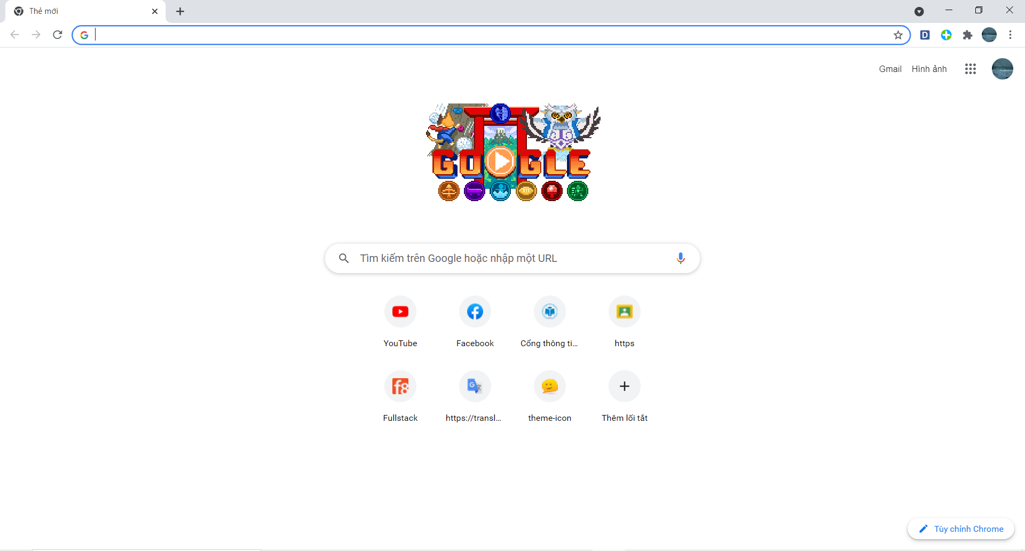

+ Cốc Cốc

Đây là trình duyệt phổ biến thứ hai tại Việt Nam, có giao diện tương tự Chrome do cũng sử dụng mã nguồn mở Chromium, tuy nhiên được tích hợp thêm nhiều tính năng đặc biệt phù hợp cho nhu cầu sử dụng của người Việt, hơn thế nữa cũng ngốn ít RAM hơn Chrome nên được khá đông đảo người dùng phổ thông sử dụng.

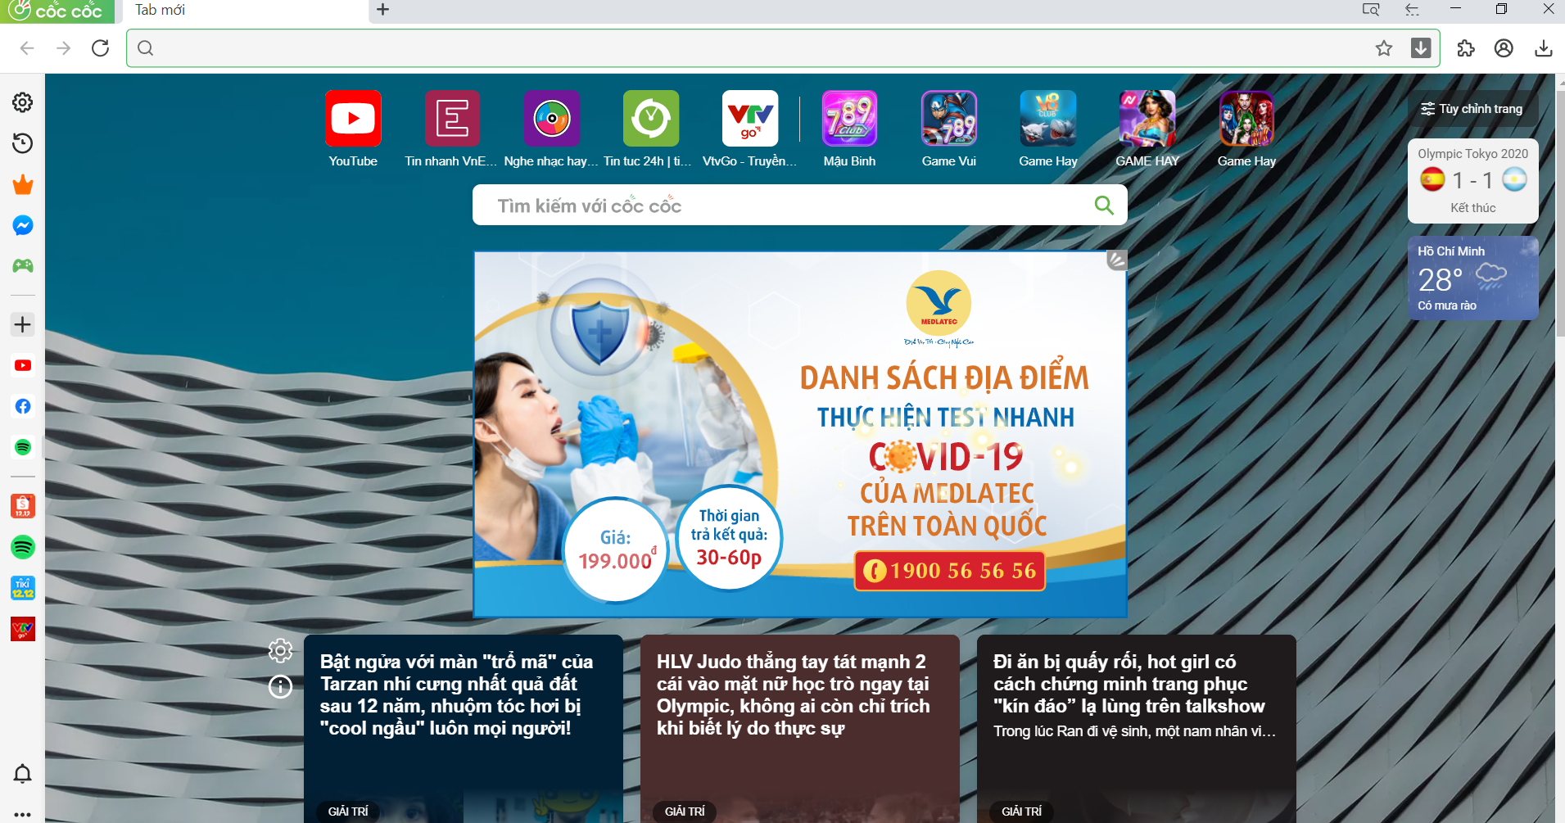

+ Mozilla Firefox

Thời điểm Cốc Cốc chưa ra đời thì Firefox là đối thủ lớn nhất của Chrome, và cho đến nay vẫn được ưa chuộng rộng rãi bởi đáp ứng được đầy đủ các yêu cầu tốc độ tải nhanh, giao diện trực quan và bảo mật tốt.

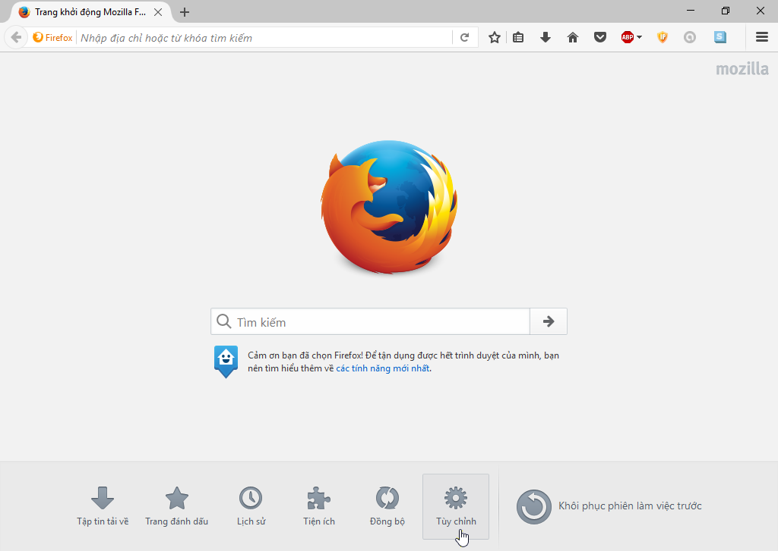

+ Safari

Đây là trình duyệt gắn liền với hệ điều hành iOS và macOS của Apple và được gần như tất cả người dùng Apple sử dụng. Mặc dù hơi kém cạnh hơn Chrome nhưng Safari vẫn có độ ổn định cao và bảo mật tốt đủ để đáp ứng được người dùng.

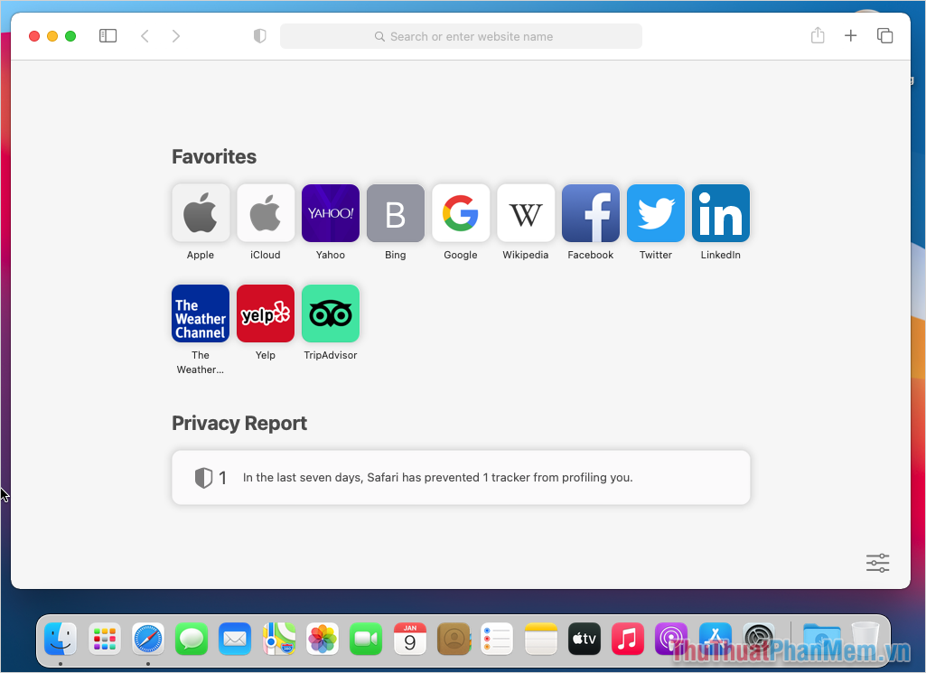

+ Microsoft Edge

Sau khi Internet Explorer bị khai tử thì Microsoft Edge là trình duyệt thay thế được Microsoft trang bị cho hệ điều hành Windows của mình. Edge đã thành công đáp ứng được sự kì vọng của người dùng khi đã đạt được tốc độ duyệt web cao, giao diện hiện đại dễ sử dụng, và vì sử dụng bộ mã nguồn mở Chromium nên cũng có thể dùng được các tiện ích mở rộng tải về từ Cửa hàng Chrome. Thậm chí đã có thời điểm Microsoft Edge vượt mặt Firefox để trở thành trình duyệt phổ biến thứ hai thế giới sau Google Chrome.

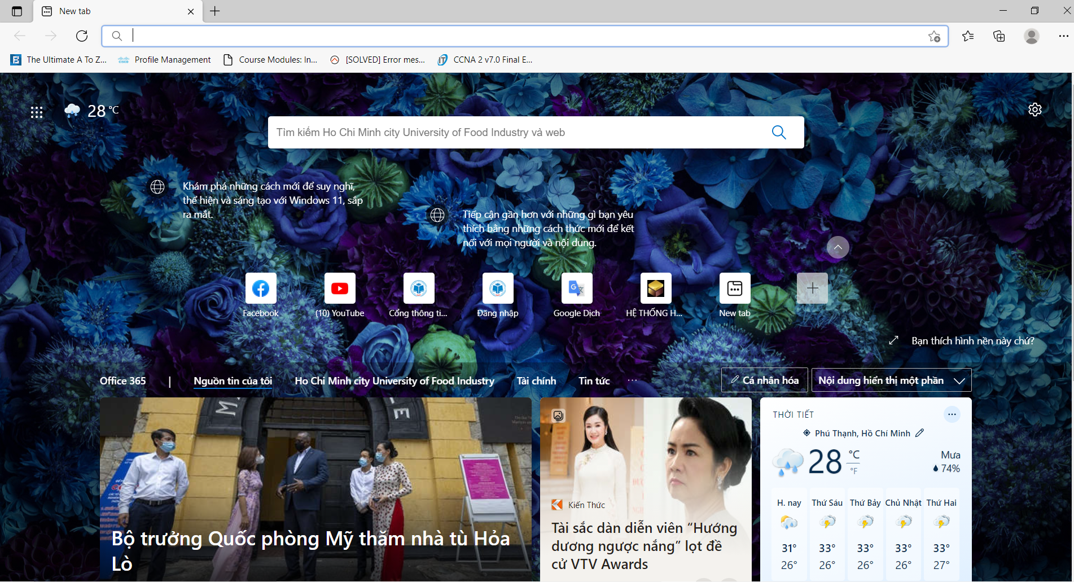

- Ngoài ra, khả năng đồng bộ hóa giữa các thiết bị giúp cho phép lướt web liên tục trên cả máy tính lẫn điện thoại của Chrome cũng được đánh giá cao. Nhược điểm duy nhất của Chrome hiện tại là ngốn quá nhiều RAM nên thường bị lag hoặc chậm trên những máy tính cấu hình yếu.

- Trên mạng, trình duyệt web có thể truy xuất trang web từ [máy chủ web](https://vi.wikipedia.org/wiki/M%C3%A1y_ch%E1%BB%A7_web) từ xa. Máy chủ web có thể hạn chế quyền truy cập vào một mạng riêng như mạng nội bộ của công ty. Trình duyệt web sử dụng [Giao thức truyền siêu văn bản](https://vi.wikipedia.org/wiki/Hypertext_Transfer_Protocol) (HTTP) để thực hiện các yêu cầu như vậy đến [máy chủ web](https://vi.wikipedia.org/wiki/M%C3%A1y_ch%E1%BB%A7_web).

**1.1.2.4. Phân Loại Web**

**a, Web tĩnh**

Trang web tĩnh (đôi khi được gọi là trang phẳng/trang cố định) là [trang web](https://vi.wikipedia.org/wiki/Trang_web) được phân phối cho người dùng chính xác như được lưu trữ, trái ngược với các trang web động được tạo bởi [ứng dụng web](https://vi.wikipedia.org/wiki/%E1%BB%A8ng_d%E1%BB%A5ng_web).

Do đó, một trang web tĩnh hiển thị cùng một thông tin cho tất cả người dùng, từ mọi bối cảnh, tùy thuộc vào khả năng hiện đại của [máy chủ web](https://vi.wikipedia.org/wiki/M%C3%A1y_ch%E1%BB%A7_web) để đàm phán loại [nội dung](https://vi.wikipedia.org/wiki/Ki%E1%BB%83u_ph%C6%B0%C6%A1ng_ti%E1%BB%87n) hoặc ngôn ngữ của tài liệu có sẵn các phiên bản đó và máy chủ được cấu hình để làm như vậy.

-Ưu điểm: CSDL nhỏ nên việc phân phát dữ liệu có hiệu quả rõ ràng, Server có thể đáp ứng nhu cầu Client một cách nhanh chóng. Ta nên sử dụng Web tĩnh khi không thay đổi thông tin trên đó.

-Nhược điểm: Không đáp ứng được yêu cầu phức tạp của người sử dụng, không linh hoat…

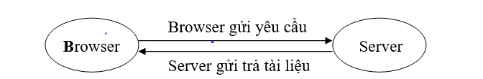

Hình 1.1.2.1. Hoạt động của web tĩnh

**b, Web động**

Web động là một tập hợp các dữ liệu số hóa được tổ chức thành cơ sở dữ liệu, các dữ liệu số hóa được gọi ra trình diễn trên các trang web dưới dạng văn bản, âm thanh, hình ảnh. Web động có thêm các phần xử lý thông tin và truy xuất dữ liệu còn website tĩnh thì không.

Khác với web tĩnh, web động luôn luôn có thông tin mới do các thông tin này được cập nhật bởi phần mềm quản trị web do các công ty thiết kế website cung cấp. Các thông tin mới này được lưu vào cơ sở dữ liệu của website và đưa ra sử dụng dựa theo yêu cầu của người dùng. Với web động, thông tin hiển thị được gọi ra từ một cơ sở dữ liệu khi người dùng truy vấn tới một trang web. Trang web được gửi tới trình duyệt gồm những câu chữ, hình ảnh, âm thanh hay những dữ liệu số hoặc ở dạng bảng hoặc ở nhiều hình thức khác nữa.

Web động thường được phát triển bằng các ngôn ngữ lập trình tiên tiến như PHP, ASP, ASP.NET, Java, CGI, Perl, và sử dụng các cơ sở dữ liệu quan hệ mạnh như Access, My SQL, MS SQL, Oracle, DB2.

Web động có tính tương tác với người sử dụng cao. Với web động, Bạn hoàn toàn có thể dễ dàng quản trị nội dung và điều hành website của mình thông qua các phần mềm hỗ trợ mà không nhất thiết cần phải có kiến thức nhất định về ngôn ngữ html, lập trình web.

Tất cả các website Thương mại điện tử, các mạng thương mại, các mạng thông tin lớn, các website của các tổ chức, doanh nghiệp hoạt động chuyên nghiệp trên Net đều sử dụng công nghệ web động. Có thể nói web động là website của giới chuyên nghiệp hoạt động trên môi trường Internet.

Sơ đồ hoạt động

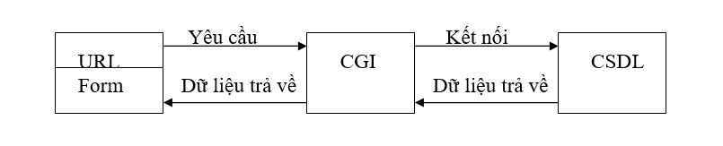

Hình 1.1.2.2. Sơ đồ hoạt động của web động

Sau khi mở trình duyệt, nhập địa chỉ một trang web (ví dụ https://abc.vn) và bấm Enter, sau khoảng vài giây nội dung website sẽ được hiện ra trên trình duyệt với nhiều đoạn văn bản, có thể gồm cả hình ảnh, âm thanh hay video, …

Quá trình đã xảy ra từ khi nhấn Enter:

* Trình duyệt Web sẽ thực hiện một truy vấn dựa vào tên miền (domain) để tìm ra địa chỉ IP thực sự của web server tương ứng chứa website có tên miền đó bằng một giao thức đặc biệt gọi là DNS.
* Sau khi đã tìm được địa chỉ IP, trình duyệt sẽ gửi gói tin yêu cầu – HTTP request đến địa chỉ của web server, yêu cầu trả về nội dung trang web. Gói tin yêu cầu đó cũng như tất cả các gói tin, dữ liệu khác trao đổi giữa máy chủ với máy chúng ta (gọi là máy khách) được thực hiện qua một bộ giao thức TCP/IP.
* Khi nhận được các yêu cầu từ máy khách, máy chủ web sẽ tiến hành kiểm tra và nếu có thể đáp ứng các yêu cầu đó thì nó sẽ gửi lại cho máy khách các tập tin được yêu cầu. Thông thường máy chủ sẽ trả về tập tin HTML để hiển thị trên trình duyệt, có liên kết đến những tập tin hình ảnh, âm thanh, … khác. Các tập tin này có thể được chia thành nhiều gói tin (packets) nhỏ và gửi về cho trình duyệt của người dùng đang ở máy khách.
* Khi nhận được, trình duyệt sẽ ghép những gói tin nhỏ nhận được thành những tập tin hoàn chỉnh và hiển thị lên màn hình. Như thế là chúng ta có một trang web hoàn chỉnh để xem.

**1.2. Quy trình xây dựng một ứng dụng web**

**Bước 1: Xác định yêu cầu, thu thập thông tin**

* Mục tiêu của việc thiết kế website là gì?
* Đối tượng của hệ thống website là ai?
* Nội dung nào bạn muốn hướng đến và lấy làm trọng tâm cho website của mình?

**Bước 2: Lập kế hoạch**

* Bắt đầu từ việc phác thảo sơ đồ cho website.
* Liệt kê tất cả những chủ đề chính, chủ đề phụ, những trang chính, trang phụ sẽ xuất hiện trên website.
* Đảm bảo các thiết kế trên website có thể giúp người dùng cảm thấy thuận tiện và dễ dàng nhất khi truy cập, tìm kiếm thông tin.

**Bước 3: Thiết kế**

* Cần đảm bảo rằng các thiết kế trên website phải thống nhất với bộ nhận diện thương hiệu của công ty (có sự thống nhất trong thiết kế giao diện).
* Yêu cầu nhân viên thiết kế website của bạn đưa ra ít nhất 3 mẫu thiết kế khác nhau dựa trên những ý tưởng đã có.

**Bước 4: Phát triển**

* Xây dựng phát triển hệ thống.

**Bước 5: Kiểm tra và chỉnh sửa**

* Kiểm thử Web trước khi đưa ra thị trường.

**Bước 6: Bảo trì**

* Lập kế hoạch và định ra thời gian cụ thể để cập nhật website.

**1.3. Các nền tảng hỗ trợ**

**Khái niêm nền tảng web**

- Nền tảng của website được dịch từ tiếng anh có nghĩa – “Blog Platform” là một hệ quản trị nội dung giúp blogger có thể xây dựng và quản lý nội dung ở trên website của họ trong môi trường internet. Ngoài ra nền tảng của website còn cho phép bạn thiết kế bố cục website theo cách riêng của bạn với kho giao diện có sẵn và bổ sung nhiều plugin hữu ích để độc giả dễ dàng tương tác với bạn (bình luận, để lại email, gửi yêu cầu….) và hơn thế nữa là khiến cho website của bạn trở nên thân thiện với công cụ tìm kiếm từ đó tạo ra nguồn traffic đều đặn, bền vững cho website.

- Tuy có rất nhiều nền tảng cho website nhưng hầu hết đều chia thành hai loại dịch vụ là trả phí và miễn phí.

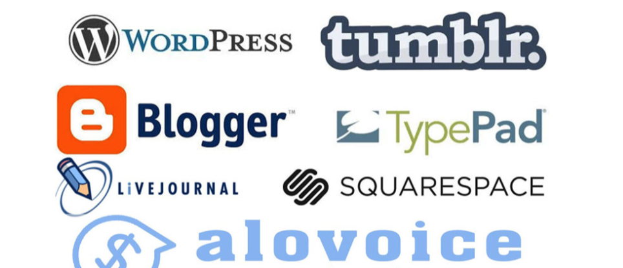

Hình 1.3.1.1 Các nền tảng web

- Wordpress.com: WordPress được xem là hệ quản trị cơ sở dữ liệu phổ biến nhất hiện nay với số lượng người dùng lớn nhất nhờ kho giao diện khủng lồ, giao diện đẹp mắt, dễ sử dụng và tính tương tác cao.

- Blogger: Blogger là nền tảng website được phát triển bởi Google do đó blogger cũng có độ phổ biến nhất định do được google ưu tiên trong việc tối ưu công cụ tìm kiếm của google.

- Tumblr: Tumblr là một nền tảng website mới phát triển bởi Yahoo tuy nhiên cũng chứng minh được tính hữu ích của mình trong việc quản trị cơ sơ dữ liệu khi tích hợp cả việc viết blog và mạng xã hội vào trong một nền tảng, giúp blogger có thể sử dụng đa nội dung, đa phương tiện.

- Ngoài ra còn rất nhiều nền tảng cho website khác ít phổ biến hơn như: LiveJournal, Weebly, …

**1.4. Ngôn ngữ nguồn mở PHP**

**1.4.1. Giới thiệu**

PHP là viết tắt của từ Hypertext Preprocessor. Ngôn ngữ này được phát triển từ năm 1994 và cho đến nay đã được nhiều người sử dụng để phát triển các ứng dụng phần mềm thông qua lập trình web. Đặc điểm của ngôn ngữ lập trình này là sử dụng mã nguồn mở, dễ dàng nhúng vào HTML và tích hợp với web.

Có thể sử dụng ngôn ngữ lập trình PHP để tạo ra các blog cá nhân hoặc những website lớn. Bởi, ngôn ngữ này có nhiều Framework được xây dựng từ các mã nguồn mở như Wordpress, OpenCart.

**1.4.2. Tại sao nên sử dụng PHP**

Một trang web có thể được viết ra bằng nhiều [**các ngôn ngữ lập trình**](https://mindx.edu.vn/blog/post/ngon-ngu-lap-trinh-nao-de-hoc-nhat) khác nhau. Tuy nhiên, lời khuyên của chúng tôi là bạn nên sử dụng ngôn ngữ lập trình PHP để thiết kế web. Có rất nhiều lý do khiến chúng tôi khuyên bạn nên học và sử dụng PHP để lập trình web.

Tiêu biểu như:

Ứng dụng của các ngôn ngữ lập trình PHP hiện nay rất lớn. Bạn có thể sử dụng PHP để tạo ra những trang báo điện tử, trang mạng xã hội, .... thậm chí như cài đặt các ứng dụng trên các trang mạng xã hội như Zalo, Facebook, …

Ngôn ngữ PHP có thể sử dụng trên mọi hệ điều hành, dễ dàng kết hợp với các cơ sở dữ liệu và được sử dụng rộng rãi.

Tài liệu học PHP rất nhiều, cộng đồng PHP lớn nên khi gặp bất kỳ khó khăn nào cần giải đáp bạn sẽ được hỗ trợ. Đây chính là ưu điểm nổi bật khiến nhiều người lựa chọn ngôn ngữ PHP.

Cơ sở dữ liệu của PHP rất lớn nên khi thiết kế website bạn có thể sử dụng nhiều hệ cơ sở dữ liệu khác nhau.

**1.4.3. Tính năng của PHP**

* Mã nguồn mở
* Nền tảng độc lập
* Sử dụng quy trình và hướng đến đối tượng
* Dễ học
* Phát triển ứng dụng và mục đích sử dụng
* Tương thích với máy chủ
* Tích hợp cơ sở dữ liệu dễ dàng

### 1.4.4. Những ứng dụng thực tế của PHP

Ngôn ngữ lập trình PHP được sử dụng để phát triển các ứng dụng như:

* Tạo ra các ứng dụng web như các trang web động các website thương mại điện tử
* Công cụ quản lý dự án code
* Tạo ứng dụng Facebook như Family Treen và eBuddy, hoặc cũng có thể được sử dụng để tạo ra các trang mạng xã hội.
* Tạo ra các ứng dụng trên điện thoại di động
* Các hệ thống quản lý nội dung như WordPress và Drupal
* Phát triển plugin WordPress

### 1.4.5. Ưu và nhược điểm của PHP

#### **a, Ưu điểm**

Phải kể đến đầu tiên đó chính là PHP là một mã nguồn mở. Việc cài đặt và sử dụng PHP rất dễ dàng và hoàn toàn miễn phí. Chính vì vậy PHP luôn được cài đặt phổ biến trên các WebSever như: Apache, Nginx, IIS.

Có tính cộng đồng cao: là một mã nguồn mở và dễ sử dụng nên PHP luôn được cộng đồng ưu chuộng. Cộng đồng PHP được coi là khá rộng và chất lượng trên toàn thế giới. Đã có nhiều blog, diễn đàn trong và ngoài nước nói về PHP nên khả năng tiếp cận của mọi người nhanh chóng, dễ dàng hơn.

Thư viện phong phú: Với tính chất được nhiều người sử dụng nên thư viện về ngôn ngữ lập trình PHP ngày càng được mở rộng. Với thư viện code phong phú, việc học tập và ứng dụng PHP trở nên rất dễ dàng và nhanh chóng. Đây cũng chính là đặc điểm khiến PHP trở nên khá nổi bật và cũng là nguyên nhân vì sao ngày càng có nhiều người sử dụng PHP để phát triển web. Không những vậy mà PHP còn có thể kết hợp được với những cơ sở dữ liệu lớn: MySQL, Oracle, Cassandra.

Tính bảo mật cao: Bản thân PHP là mã nguồn mở và cộng đồng phát triển khá mạnh nên PHP được coi là khá an toàn khi sử dụng. Khi sử dụng PHP kết hợp các kỹ thuật bảo mật ở các tầng khác thì PHP sẽ trở lên chắc chắn hơn và đảm bảo hoạt động cho website.

#### b, Nhược điểm

Nhược điểm đầu tiên phải nói đến của PHP là cấu trúc ngữ pháp của nó không được gọn gàng, đẹp mắt như các ngôn ngữ lập trình khác. Và PHP chỉ hoạt động được trên các ứng dụng website.

### 1.4.6. Mô hình hoạt động của PHP

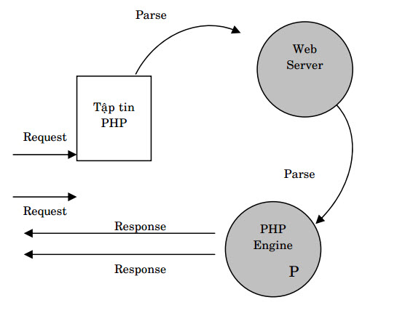

Hình 1.4.6.1: Mô hình hoạt động của PHP

Khi người dùng truy cập Website viết bằng PHP, máy chủ đọc mã lệnh PHP và xử lí chúng theo các hướng dẫn được mã hóa. Mã lệnh PHP yêu cầu máy chủ gửi một dữ liệu thích hợp (mã lệnh HTML) đến trình duyệt Web. Trình duyệt xem nó như là một trang HTML têu chuẩn.

Như ta đã nói, PHP cũng chính là một trang HTML nhưng có nhúng mã PHP và có phần mở rộng là HTML. Phần mở của PHP được đặt trong thẻ mở <?php và thẻ đóng?>.

Khi trình duyệt truy cập vào một trang PHP, Server sẽ đọc nội dung file PHP lên và lọc ra các đoạn mã PHP và thực thi các đoạn mã đó, lấy kết quả nhận được của đoạn mã PHP thay thế vào chỗ ban đầu của chúng trong file PHP, cuối cùng Server trả về kết quả cuối cùng là một trang nội dung HTML về cho trình duyệt.

**Giai đoạn 1: Lexing**

Lexing (hay còn gọi là tokenizing), là quá trình chuyển một đoạn mã nguồn PHP thành một chuỗi các token có gắn giá trị. PHP sử dụng re2c để tạo các lexer của nó từ file khai báo.

**Giai đoạn 2: Parsing**

Bộ phận tích chú Phsp (parser) được tạo qua file grammar BNF với Bison. Ngôn ngữ lập trình PHP sử dụng cấu trúc LALR. Ở giai đoạn này, sẽ nhận các luồng token từ lexer như các biến đầu vào. Chúng thực hiện 2 công việc sau:

* Xác định tính hợp lệ của token bằng việc khớp chúng với từng quy tắc ngữ pháp định nghĩa trong tập tin ngữ pháp BNF. Bước này đòi hỏi cấu trúc ngôn ngữ phải hợp lệ, theo dạng trong luồng stream.
* Bộ parser tạo cây cú pháp trừu tượng AST, mã nguồn hiển thị dưới dạng cây và dùng trong giai đoạn tiếp theo.

**Giai đoạn 3: Compiling**

Giai đoạn Compiling hay còn gọi là biên dịch, sử dụng AST phát ra các mã tác dụng bằng cách duyệt cây phương pháp đệ quy.

Ở giai đoạn này thực hiện một vài tối ưu hóa, giải quyết lời gọi hàm. Người dùng có thể kiểm tra đầu ra các đoạn mã được tối ưu bằng nhiều cách, thông qua VLD, PHPDBG hay OPcache. Trong đó, VLD thường được sử dụng bởi nó tạo ra các mã output dễ đọc hơn cả.

**Giai đoạn 4: Interpreter**

Đây là giai đoạn thông dịch mã tác vụ. Tại đây, mã tác vụ chạy trên Zen Engine VM, với giai đoạn đầu hầu như rất ngắn, đầu ra tương tự như kết quả khi sử dụng PHP echo, var dump, …

**1.5. Web Server**

* + 1. **Giới thiệu một số WebServer**

#### **1.5.1.1. Microsoft-IIS**

IIS (hay còn được gọi là Internet Information Services) là một phần mềm WebServer có thể mở rộng, được tạo ra bởi Microsoft để dùng cho Windows NT. IIS hổ trợ các giao thức HTTP, HTTP/2, HTTPS, FTP, FTPS, SMTP và NNTP. Đây là một phần không thể thiếu đối với Windows NT kể từ phiên bản 4.0 và mặc định là không được khởi động.

Hình 1.5.1.1.1 Giới thiệu về IIS

Tính năng của IIS:

Một trong những tính năng được sử dụng nhiều nhất của IIS là tạo một ứng dụng web bằng ASP.NET. Bên cạnh đó, IIS hoàn toàn có thể chạy được với các trang web viết bằng các ngôn ngữ khác như PHP, Perl, …

IIS hỗ trợ một số loại xác thực như Basic access authentication, Digest access authentication, Windows Authentication, Certificate authentication, …; các tính năng bảo mật khác bao gồm hỗ trợ SSL/TLS, Server Name Indication (SNI), thiết lập bảo mật cho máy chủ FTP, …

#### **1.5.1.2. WebServer mã nguồn mở - Apache**

Apache - tên chính thức là Apache HTTP Server - đây là một phần mềm web server miễn phí có mã nguồn mở. Một sản phẩm được phát triển và điều hành bởi hệ thống Apache Software Foundation. Apache cũng là một trong những web server được sử dụng phổ biến nhất hiện nay chiếm khoảng 54%.

*Công việc chính của Apache:*

* Thiết lập kết nối giữa server và trình duyệt người dùng (Firefox, Google Chrome, Safari…)
* Chuyển file tới và lui giữa chúng (cấu trúc 2 chiều dạng client-server).

*Quá trình hoạt động của web server.*

* Khi một khách truy cập tải một trang trên website của bạn, trình duyệt người dùng sẽ gửi yêu cầu tải trang web đó lên server. Sau đó, Apache sẽ trả kết quả với tất cả đầy đủ các file cấu thành nên trang đó (hình ảnh, chữ, …).
* Apache sử dụng một tập tin .htaccess để ghi lại URL. Giao thức HTTP/HTTPs là kênh giao tiếp giữa Server và client. Apache chịu trách nhiệm cho việc đảm bảo tiến trình này diễn ra nhanh và bảo mật giữa 2 máy

Để cài đặt và cấu hình một WebServer Apache ta có nhiều cách để lựa chọn nhưng ở đây có 2 sự lựa đơn giản và tối ưu hơn hết đó Wamp và Xampp

Wamp và Xampp đều là một phần mềm giả lập server miễn phí, cho phép chạy thử website ngay trên máy tính cá nhân bằng Localhost. Nhưng dựa trên tiêu chí gọn nhẹ và dễ dàng thao tác hơn thì ở đây đề tài sẽ giới thiệu phần mềm Xampp

**1.5.1.3. Giới thiệu Xampp**

XAMPP hoạt động dựa trên sự tích hợp của 5 phần mềm chính là Cross-Platform (X), Apache (A), MariaDB (M), PHP (P) và Perl (P) nên tên gọi XAMPP cũng là viết tắt từ chữ cái đầu của 5 phần mềm này.

**a, Thông tin cơ bản về Xampp:**

Hình 1.5.1.2 Giới thiệu về XAMPP

Nhà phân phối: XAMPP là phần mềm web server thuộc bản quyền của GNU General Public Licence. XAMPP do Apache Friends phân phối và phát triển.

Ngôn ngữ lập trình: XAMPP hình thành dựa trên sự tích hợp nhiều ngôn ngữ lập trình.

Hệ điều hành: XAMPP được ứng dụng trên cả 5 hệ điều hành: Cross-platform, Linux, Windows, Solaris, MacOS.

Các phiên bản: XAMPP ngày càng được nâng cấp và phát triển. Hiện nay phiên bản XAMPP mới nhất là phiên bản 7.2.11 phát hành năm 2018.

**b, Xampp dùng để làm gì**

Phần mềm XAMPP là một loại ứng dụng phần mềm khá phổ biến và thường hay được các lập trình viên sử dụng để xây dựng và phát triển các dựa án website theo ngôn ngữ PHP. XAMPP được sử dụng cho mục đích nghiên cứu, phát triển website qua Localhost của máy tính cá nhân. XAMPP được ứng dụng trong nhiều lĩnh vực từ học tập đến nâng cấp, thử nghiệm Website của các lập trình viên

**c, Ưu và nhược điểm của Xampp**

**Ưu điểm**

XAMPP có thể chạy được trên tất cả các hệ điều hành: Từ Cross-platform, Window, MacOS và Linux.

XAMPP có cấu hình đơn giản cũng như nhiều chức năng hữu ích cho người dùng. Tiêu biểu gồm: giả lập Server, giả lập Mail Server, hỗ trợ SSL trên Localhost.

XAMPP tích hợp nhiều thành phần với các tính năng: Apache, PHP (tạo môi trường chạy các tập tin script *.php, MySql (hệ quản trị dữ liệu mysql)

Thay vì phải cài đặt từng thành phần trên, giờ đây các bạn chỉ cần cài XAMPP là chúng ta có 1 web server hoàn chỉnh.

Mã nguồn mở: Không như Appserv, XAMPP có giao diện quản lý khá tiện lợi. Nhờ đó, người dùng có thể chủ động bật tắt hoặc khởi động lại các dịch vụ máy chủ bất kỳ lúc nào.

**Nhược điểm**

Tuy nhiên, bởi vì có cấu hình đơn giản nên XAMPP không được hỗ trợ cấu hình Module, cũng không có Version MySQL, do đó, đôi khi sẽ mang đến sự bất tiện cho người dùng.

**1.1.5.4. Cài đặt Xampp**

Truy cập Website: <https://www.apachefriends.org/index.html> chọn phiên bản phù hợp (ở đây chọn Windows)

Hình 1.5.1.4.1 Cài đặt Xampp

Mở file thực thi khi đã tải về

Click Next

Hình 1.5.1.4.2 Cài đặt Xampp

Chọn đường dẫn để cài đặt Xampp

Hình 1.5.1.4.3 Cài đặt Xampp

Sau khi hoàn thành cài đặt

Xampp Control Panel được mở ra

Hình 1.5.1.4.4 Cài đặt Xampp

Nhấn vào Start Ở mục Apache để khởi động WebServer và mục MySQL để khởi động cơ sở dữ liệu MySQL

Màu xanh thể hiện việc khởi động thành công

Hình 1.5.1.4.5 Cài đặt Xampp

Truy cập <http://localhost:8080/dashboard/> để kiểm tra

Hình 1.5.1.4.6 Kiểm tra Xampp đã cài thành công chưa

Hình 1.5.1.4.7

Truy cập http://localhost:8080/phpmyadmin/đểtruycập Database MySQL

Tất cả file thực thi sẽ được đặt trong đường dẫn: C:\xampp\htdocs

Hình 1.5.1.4.8 file thực thi C:\xampp\htdocs

# 

# **Tổng Kết Chương I**

Sau quá trình tìm hiểu chúng em đã hiểu biết nhiều hơn về mạng internet và World wide web cùng các dịch vụ tiện ích.

Tìm hiểu, thực hành về ngôn ngữ mà nguồn mở PHP, và ứng dụng đi kèm đó là Xampp.

Cài đặt môi trường làm việc cho PHP và Xampp để thực hành.

# **CHƯƠNG 2. CƠ SỞ DỮ LIỆU MYSQL VÀ MÔ HÌNH MVC**

## **2.1. Giới Thiệu Về Cơ Sở Dữ Liệu**

### 2.1.1. MySQL là gì?

MySQL là một hệ thống quản trị cơ sở dữ liệu mã nguồn mở (Relational Database Management System, viết tắt là RDBMS) hoạt động theo mô hình client-server.

### 2.1.2. Mô hình MySQL client-server

#### a, MySQL Server

Là máy tính hay một hệ các máy tính cài đặt phần mềm MySQL dành cho server để giúp bạn lưu trữ dữ liệu trên đó, để máy khách có thể truy cập vào quản lý. Dữ liệu này được đặt trong các bảng, và các bảng có mối liên hệ với nhau. MySQL server nhanh, an toàn, đáng tin cậy. Phần mềm MySQL cũng miễn phí và được phát triển, phân phối và hỗ trợ bởi Oracle Corporation.

#### b, MySQL Client

MySQL client không hẵn phải cài phần mềm MySQL của Oracle mà là nói chung của mọi phần mềm có thể thực hiện truy vấn lên một MySQL server và nhận kết quả trả về. MySQL client điển hình là đoạn mã PHP script trên một máy tính hay trên cùng server dùng để kết nối tới cơ sở dữ liệu MySQL database.

### 2.1.3. Một số công cụ miễn phí dùng làm MySQL:

* MySQL Workbench (Mac, Windows, Linux), Miễn phí, mã nguồn mở

Hình 2.1.3.1: MySql

* Sequel Pro (Mac), miễn phí, mã nguồn mở

Hình 2.1.3.2: Sequel Pro

* HeidiSQL (Windows; chạy trên Mac hoặc Linux bằng WINE emulator), miễn phí

Hình 2.1.3.3 HeidiSQL

* phpMyAdmin (web app), miễn phí, mã nguồn mở

Hình 2.1.3.4: PHPMyAmin

### 2.1.4. PHPMyAdmin

#### a, PHPMyAdmin là gì?

PhpMyAdmin là phần mềm mã nguồn mở được viết bằng ngôn ngữ PHP giúp quản trị cở sở dữ liệu MySQL thông qua giao diện web.

#### b, Tính năng của PHPMyAdmin

- Một số tính năng chung thường được sử dụng trên phpMyAdmin:

- Quản lý user (người dùng): thêm, xóa, sửa (phân quyền).

- Quản lý cơ sở dữ liệu: tạo mới, xóa, sửa, thêm bảng, hàng, trường, tìm kiếm đối tượng.

- Nhập xuất dữ liệu (Import/Export): hỗ trợ các định dạng SQL, XML và CSV.

- Thực hiện các truy vấn MySQL, giám sát quá trình và theo dõi.

- Sao lưu và khôi phục (Backup/Restore): Thao tác thủ công.

### 2.1.5. Tạo CSDL MySQL

#### **2.1.5.1 Tạo liên kết CSDL**

- Chúng ta hoàn toàn có thể thực hiện tạo CSDL với PHP theo 3 cách:

##### ***a, Sử dụng MySQLi hướng thủ tục*:**

<?php

/*Cố gắng kết nối máy chủ MySQL. Giả sử bạn đang chạy MySQL

Máy chủ có cài đặt mặc định (user là 'root' và không có mật khẩu)*/

$link = mysqli_connect("localhost", "root", "");

// Kiểm tra kết nối

if($link === false){

die("ERROR: Kết nối thất bại. " . mysqli_connect_error());

}

// Thực hiện tạo CSDL

$sql = "CREATE DATABASE demo";

if(mysqli_query($link, $sql)){

echo "Tạo CSDL thành công!";

} else{

echo "ERROR: Không thể thực thi $sql. " . mysqli_error($link);

}

// Đóng kết nối

mysqli_close($link);

?>

##### ***b, Sử dụng MySQLi hướng đối tượng****:*

<?php

/*Cố gắng kết nối máy chủ MySQL. Giả sử bạn đang chạy MySQL

Máy chủ có cài đặt mặc định (user là 'root' và không có mật khẩu)*/

$mysqli = new mysqli("localhost", "root", "");

// Kiểm tra kết nối

if($mysqli === false){

die("ERROR: Kết nối thất bại. " . $mysqli->connect_error);

}

// Thực hiện tạo CSDL

$sql = "CREATE DATABASE demo";

if($mysqli->query($sql) === true){

echo "Tạo CSDL thành công!";

} else{

echo "ERROR: Không thể thực thi $sql. " . $mysqli->error;

}

// Đóng kết nối

$mysqli->close();

?>

##### ***c, Sử dụng PDO:***

<?php

/*Cố gắng kết nối máy chủ MySQL. Giả sử bạn đang chạy MySQL

Máy chủ có cài đặt mặc định (user là 'root' và không có mật khẩu)*/

try{

$pdo = new PDO("mysql:host=localhost;", "root", "");

// Thiết lập PDO error thành Ngoại lệ

$pdo->setAttribute(PDO::ATTR_ERRMODE, PDO::ERRMODE_EXCEPTION);

} catch(PDOException $e){

die("ERROR: Kết nối thất bại. " . $e->getMessage());

}

// Thực hiện tạo CSDL

try{

$sql = "CREATE DATABASE demo";

$pdo->exec($sql);

echo "Tạo CSDL thành công";

} catch(PDOException $e){

Die("ERROR: Không thể thực thi $sql. " . $e->getMessage());

}

// Đóng kết nối

unset($pdo);

?>

#### **2.1.5.2. Thao tác với PHPMyAdmin**

- Truy cập <http://localhost:8080/phpmyadmin/>

- Mặc định là port 80 nhưng ở đây tôi sử dụng port 8080

- Giao diện PHPMyAdmin hiện ra, ta có 2 cách để tạo mới CSDL

- Dùng GUI của PHPMyAdmin

Hình 2.1.5.2.1: Truy cập phpmyadmin

Hình 2.1.5.2.2: Database phpmyadmin

Hình 2.1.5.2.3: Demo

Hình: 2.1.5.2.4: Demo

Hình 2.1.5.2.5: Tạo mới CSDL

Hình 2.1.5.2.6: Sử dụng câu lệnh lên SQL

Hình 2.1.5.2.7: Kiểm tra trạng thái

### 2.1.6. Kết nối PHP với CSDL MySQL

- Dùng Sử dụng MySQLi để kết nối script PHP tới MySQL

<?php

$servername = "localhost";

$database = "databasename";

$username = "username";

$password = "password";

$conn = mysqli_connect ($servername, $username, $password, $database) ;// Check connection

if (!$conn) {

die ("Connection failed: " . mysqli_connect_error ());

}

echo "Connected successfully";

mysqli_close($conn);

?>

- Dùng PDO để kết nối PHP với MySQL database

<?php

require_once 'pdoconfig.php';

$host = 'localhost';

$dbname = 'databasename';

$username = 'username';

$password = 'password';

try {

$conn = new PDO("mysql:host=$host;dbname=$dbname", $username, $password);

echo "Connected to $dbname at $host successfully.";

} catch (PDOException $pe) {

die("Could not connect to the database $dbname :" . $pe->getMessage());

}

## **2.2. Mô hình MVC**

### 2.2.1. Lịch sử và sự ra đời của MVC

Theo phương pháp lập trình hướng truyền thống (lập trình tuyến tính) có những ưu điểm như đơn giản, dễ hiểu phù hợp với các chương trình nhỏ. Nhưng khi áp dụng với các chương trình, phức tạp đặc biệt là các chương trình có Giao diện người dùng (GUI) thì lại thể hiện sự kém hiệu quả, khó phát triển, mở rộng hay rất khó để làm việc nhóm. Từ đó, có sự phát triển và ra đời của một kiểu lập trình mới, khi mà ở đó ta có thể tách nhỏ project ra thành những phần nhỏ có chức năng và cách phát triển riêng biệt với nhau nhưng vẫn có sự liên kết. Qua đó giúp cho người phát triển có thể dễ dàng trong việc phát triển hay làm việc nhóm hiệu quả. Ở đây chúng ta nói đến mô hình MVC (Model-View-Controller).

**2.2.2. Lịch sử phát triển của mô hình MVC:**

Mô hình MVC sau đó đã phát triển, tạo ra các biến thể như hierarchical model–view–controller (HMVC), model – view – adapter (MVA), model – view – presenter (MVP), model – view – viewmodel (MVVM) và những thứ khác đã điều chỉnh MVC phù hợp với các ngữ cảnh khác nhau.

Như đã nêu ra ở trên, khi có sự phát triển ban đầu của ~~G~~giao diện người dùng (GUI) MVC đã trở thành một trong những cách tiếp cận đầu tiên để mô tả và triển khai các cấu trúc phần mềm về phần mà người lập trình chịu trách nhiệm.

Trong những năm 1980, Jim Althoff và những người khác đã triển khai một phiên bản MVC cho thư viện lớp Smalltalk-80.

Tuy nhiên, chỉ đến năm 1988 một bài báo trên Tạp chí Công nghệ Đối tượng (JOT) mới thể hiện MVC như một khái niệm chung.

Vào những năm 1970, Trygve Reenskaug đã giới thiệu MVC vào Smalltalk-79 khi đến thăm Trung tâm Nghiên cứu Xerox Palo Alto (PARC).

Việc sử dụng MVC trong các ứng dụng web đã bùng nổ và trở nên phổ biến sau sự ra đời của WebObjects thuộc NeXT vào năm 1996, vốn ban đầu được viết bằng Objective-C (vay mượn nhiều từ Smalltalk) và giúp thực thi các nguyên tắc MVC. Sau đó, mẫu MVC trở nên phổ biến với các nhà phát triển Java khi WebObjects được chuyển sang Java. Các frameworks cho Java, chẳng hạn như Spring (phát hành vào tháng 10 năm 2002), tiếp tục gắn bó chặt chẽ giữa Java và MVC. Sự ra đời của các frameworks Django (tháng 7 năm 2005 cho Python) và Rails (tháng 12 năm 2005 cho Ruby), cả hai đều nhấn mạnh vào việc triển khai nhanh chóng, đã làm tăng mức độ phổ biến của MVC bên ngoài môi trường doanh nghiệp truyền thống mà nó đã phổ biến từ lâu.

**2.2.3. Khái niệm mô hình MVC**

MVC (Model–view–controller) là một design pattern thường được sử dụng cho giao diện người dùng chia login chương trình liên quan thành 3 phần tử liên kết với nhau. Cụ thể là 3 phần:

Model là thành phần trung tâm. Nó là cấu trúc dữ liệu động tách biệt với giao diện người dùng (user interface). Model thao tác trực tiếp với cơ sở dữ liệu và còn là cầu nối giữa 2 thành phần View và Controller.

View là thành phần thể hiện ra và nhận tương tác trực tiếp với người dùng. Nói đúng hơn là phần thông tin được thể hiện ra cho người dùng xem và thao tác trên đấy. View cũng có chức năng ghi nhận hoạt động của người dùng để tương tác với Controller. Tuy nhiên, View không có mối quan hệ trực tiếp với Controller, cũng không được lấy dữ liệu từ Controller mà chỉ hiển thị yêu cầu chuyển cho Controller mà thôi.

Controller có nhiệm vụ xử lý các yêu cầu người dùng đưa đến thông qua view. Từ đó, Controller đưa ra dữ liệu phù hợp với người dùng. Bên cạnh đó, Controller còn có chức năng kết nối với model.

Ví dụ cụ thể:

* View sẽ hiển thị ra phần nhập form tiêu đề và nội dung.
* Controller lấy dữ liệu từ 2 trường và gửi tới Model.
* Model lúc này sẽ nhận dữ liệu từ Controller để lưu trữ trong cơ sở dữ liệu.

### 2.2.4. Luồng đi của MCV

Hình 2.4.1 Mô hình MVC

Như được thể hiện ở hình trên, người dùng tương tác thông qua View gửi yêu cầu (request) lên hệ thống. Controller sẽ tiếp nhận request được truyền lên thông qua View, nếu yêu cầu cần thao tác với dữ liệu thì controller chuyên xử lý dữ liệu sẽ được gọi để truy cập vào tầng Model ... Sau đó, đối tượng sẽ thao tác với dữ liệu được lưu hay cơ sở dữ liệu sau đó lấy ra dữ liệu trả ra Model. Từ đó, Controller sẽ lấy thông tin được trích xuất để đưa qua View để thể hiện (render) ra cho người dùng.

**2.2.5. Ưu và Nhược điểm của MVC**

**Ưu điểm:**

Nhẹ, tiết kiệm băng thông: MVC không sử dụng viewstate nên khá tiết kiệm diện tích băng thông. Khi sử dụng, người dùng có thể sử dụng ứng dụng trên web cần tương tác gửi và nhận dữ liệu một cách liên tục. Do đó, việc giảm băng thông giúp cho website hoạt động tốt và ổn định hơn.

Kiểm tra dễ dàng: Với MVC, bạn có thể dễ dàng kiểm tra, rà soát lỗi phần mềm trước khi tới tay người tiêu dùng, đảm bảo chất lượng và độ uy tín cao hơn.

Chức năng control: Trên các nền website thì ngôn ngữ lập trình như CSS, HTML, Javascript có một vai trò vô cùng quan trọng. Việc sử dụng mô hình MVC sẽ giúp bạn có một bộ control ưu việt trên nền tảng các ngôn ngữ hiện đại với nhiều hình thức khác nhau.

View và size: View sẽ là nơi hiển thị các dữ liệu. Càng nhiều yêu cầu được thực hiện thì kích thước các tệp càng lớn. Khi đó, đường truyền mạng cũng giảm tốc độ load. Việc sử dụng mô hình MVC sẽ giúp bạn tiết kiệm được diện tích băng thông một cách tối ưu.

Chức năng Soc (Separation of Concern): Chức năng này cho phép bạn phân tách rõ ràng các phần như mô hình, giao diện, dữ liệu, nghiệp vụ.

Tính kết hợp: Việc tích hợp ở mô hình MVC cho phép bạn thoải mái viết code trên nền tảng website. Khi đó, server của bạn sẽ được giảm tải khá nhiều.

Tính đơn giản: MVC là mô hình với kết cấu tương đối đơn giản, không cần chuyên môn quá sâu người dùng cũng có thể sử dụng được.

**Nhược điểm:**

MVC thường được sử dụng vào những dự án lớn. Do đó, với các dự án nhỏ, mô hình MVC có thể gây cồng kềnh, tốn thời gian trong quá trình phát triển cũng như thời gian trung chuyển dữ liệu.

**2.2.6. Xây dựng dữ liệu cho Model**

Cấu trúc dữ liệu xây dựng cho Model được dựa trên các thông tin muốn được truy xuất ra trong CSDL, thông qua phương pháp lập trình hướng đối tượng mà các thông tin này được thể hiện qua các thuộc tính (hay properties) của đối tượng tương ứng mà Model đó thể hiện.

Ví dụ: khi xây dựng 1 web quản lí học sinh, ta muốn truy xuất thông tin 1 học sinh từ CSDL để show ra thông qua View. Ta cần 1 Model được thể hiện qua 1 lớp có chứa các thuộc tính dựa trên thông tin muốn truy xuất, từ đó tạo ra 1 đối tượng để ánh xạ các dữ liệu được lấy ra từ CSDL và trả về View

Ta cần truy xuất tên, ngày sinh, lớp, địa chỉ, của một học sinh nào đó thì ta cần có 1 Model hay 1 lớp được định nghĩa có các thuộc tính trên để chứa dữ liệu được lấy ra từ CSDL.

**2.2.7. MVC trong PHP**

Sử dụng phương pháp lập trình hướng đối tượng trong ngôn ngữ mã nguồn mở để xây dựng hệ thống website.

*B1. Xây dựng lớp Model*

<?php

class Model

{

public $string;

public function __construct(){

$this->string = "MVC + PHP = Awesome!";

}

}

?>

*B2. Xây dựng lớp Controller*

<?php

class Controller

{

private $model;

public function __construct($model) {

$this->model = $model;

}

}

?>

*B3. Xây dựng lớp View*

<?php

class View

{

private $model;

private $controller;

public function __construct($controller,$model) {

$this->controller = $controller;

$this->model = $model;

}

public function output(){

return "<p>" . $this->model->string . "</p>";

}

}

?>

*B4. Tạo kết nối giữa 3 lớp*

Sau khi xây dựng các lớp Model, View, Controller tiếp theo là tạo sự kết nối giữa 3 lớp vừa tạo thông qua các đối tượng.

<?php

$model = new Model();

$controller = new Controller($model);

$view = new View($controller, $model);

echo $view->output();

?>

Như đã trình bày về luồng đi của MVC, kết quả cho ra sẽ là phần dữ liệu từ thuộc tính $string được lưu từ khi đối tượng Model được khởi tạo được truyền qua đối tượng Controller và cho xuất ra ở View. Ta có thể áp dụng khung sườn trên cho nhiều chương trình khác nhau.

## **2.3. PDO trong PHP**

### 2.3.1. Giới thiệu PDO - PHP Data Objects

PHP Data Objects (PDO) là một lớp truy xuất cơ sở dữ liệu cung cấp một phương pháp thống nhất để làm việc với nhiều loại cơ sở dữ liệu khác nhau. Khi làm việc với PDO sẽ không cần phải viết các câu lệnh SQL cụ thể mà chỉ sử dụng các phương thức mà PDO cung cấp, giúp tiết kiệm thời gian và làm cho việc chuyển đổi Hệ quản trị cơ sở dữ liệu trở nên dễ dàng hơn, chỉ đơn giản là thay đổi Connection String (chuỗi kết nối CSDL).

Chỉ cần nắm rõ API mà PDO cung cấp là có thể làm việc được với nhiều Hệ quản trị cơ sở dữ liệu khác nhau như MySQL, SQLite, PostgreSQL, Microsoft SQL Server, ... và có thể dễ dàng chuyển đổi chúng.

Các Hệ quản trị cơ sở dữ liệu (Database Management System) mà PDO hỗ trợ gồm có:

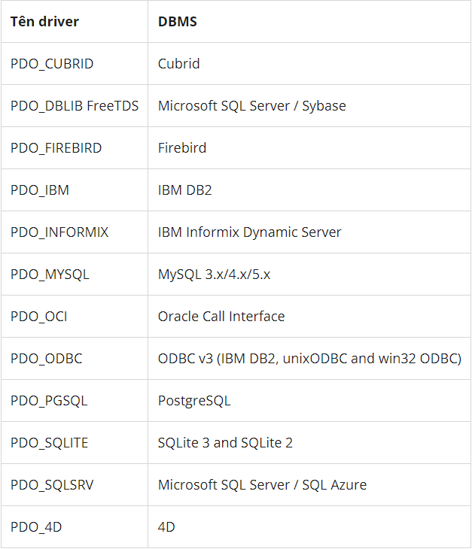

### 2.3.2. Kết nối cơ sở dữ liệu

Mỗi DBMS sẽ có các phương thức kết nối khác nhau (có loại cần Username, Password, đường dẫn đới Database, Port, có loại không). Connection String của các DBMS phổ biến hầu hết đều có dạng như sau:

**$conn=newPDO('mysql:host=localhost;dbname=izlearn', $username, $password);**

Với mysql là tên của DBMS, localhost có ý nghĩa database được đặt trên cùng server, izlearn là tên của database. $username và $password là 2 biến chứa thông tin xác thực.

Đối với SQLite, DBMS này không có cơ chế xác thực bằng Username và Password mà chỉ đơn giản là đường dẫn tới file dữ liệu:

**$conn = new PDO("sqlite:your/database/path/izlearn.db");**

Đây là lúc để quên đi Connection String lỗi thời mysql_connect ('localhost', 'username', 'password') or die ('Could not connect: '. mysql_error ());

Ta chỉ cần

**$conn = null;**

### 2.3.3. Insert và Update

- Thêm mới (insert) và cập nhật (update) dữ liệu là những hoạt động cơ bản khi thao tác với database. Với PDO, mỗi hoạt động insert hay update được thực hiện qua 3 quá trình sử dụng cơ chế Prepared Statement

- Prepare statement: Chuẩn bị một câu lệnh SQL làm khung/mẫu được gọi là Prepared Statement với các Placeholder (có thể hiểu placeholder đóng vai trò như tham số của các phương thức khi bạn khai báo hàm)

- Bind params: Gắn giá trị thực vào các placeholder (tương tự như khi bạn truyền giá trị vào các tham số của phương thức)

- Execute: Thực thi câu lệnh.

**Prepared Statement**

Có 2 loại Placeholder trong Prepared Statement là Placeholder không định danh (Unnamed Placeholder) và Placeholder định danh (Named Placeholder) như ví dụ sau:

**- $stmt = $conn->prepare('INSERT INTO users (name, email, age) values (?, ?, ?)');**

**- $stmt = $conn->prepare('INSERT INTO users (name, email, age) values (:name, :mail, :age)');**

Dòng lệnh thứ nhất sử dụng Placeholder không định danh là các dấu hỏi - ?. Dòng lệnh thứ 2 sử dụng Placeholder định danh: :name, :mail, :age (lưu ý dấu hai chấm và placeholder không nhất thiết phải giống tên column). Sau đây là toàn bộ quá trình Insert và Update sử dụng 2 loại Placeholder nêu trên.

**Unnamed Placeholder**

//Khởi tạo Prepared Statement từ biến $conn ở phần trước

$stmt = $conn->prepare('INSERT INTO users (name, email, age) values (?, ?, ?)');

//Gán các biến (lúc này chưa mang giá trị) vào các placeholder theo thứ tự tương ứng

$stmt->bindParam(1, $name);

$stmt->bindParam(2, $mail);

$stmt->bindParam(3, $age);

//Gán giá trị và thực thi

$name = "abcd"<

$mail = "abcd@abc.com";

$age = 22;

$stmt->execute();

//Gán những giá trị khác và tiếp tục thực thi

$name = "Nguyen Van A";

$mail = "nva@gmail.com";

$age = 23;

$stmt->execute();

Ta thấy chỉ cần khởi tạo Prepared Statement một lần và có thể sử dụng lại nhiều lần. Với mỗi column - placeholder ta phải thực hiện gán tham số một lần, điều này sẽ không sao với những table có ít column như ví dụ trên, nhưng sẽ rất bất tiện nếu bảng có nhiều table, rất may mắn ta có cách khác để làm việc này, đó là lưu toàn bộ giá trị vào trong một mảng và truyền mảng này vào phương thức execute(), cụ thể như sau:

- $stmt = $conn->prepare('INSERT INTO users (name, email, age) values (?, ?, ?)');

- $data = array('abcd', 'abcd@abc.com', 22);

//Phương thức execute() dưới đây sẽ gán lần lượt giá trị trong mảng vào các Placeholder theo thứ tự

$stmt->execute($data);

**Named Placeholder**

Đối với Named Placeholder, cách thực hiện cũng khá tương đồng với Unnamed Placeholder, chỉ khác là ta không dùng thứ tự placeholder để gán giá trị (bind) mà dùng chính tên của placeholder:

//Khởi tạo Prepared Statement từ biến $conn ở phần trước

$stmt = $conn->prepare('INSERT INTO users (name, email, age) values (:name, :mail, :age)');

//Gán các biến (lúc này chưa mang giá trị) vào các placeholder theo tên của chúng

$stmt->bindParam(':name', $name);

$stmt->bindParam(':mail', $mail);

$stmt->bindParam(':age', $age);

//Gán giá trị và thực thi

$name = "abcd";

$mail = "abcd@abc.com";

$age = 22;

$stmt->execute();

Các bạn cũng có thể sử dụng mảng để rút gọn:

//Lưu ý: Không cần thiết phải sử dụng dấu hai chấm cho các key

$data = array('name' => 'abcd', 'mail' => 'abcd@abc.com', 'age' => 22);

Một mẹo hữu ích khác khi sử dụng Named Placeholder đó là insert Object

class $user

{

public $name;

public $mail;

public $age;

}

$person = new $user();

$person->name = 'abcd';

$person->mail = 'abcd@abc.com';

$person->age = 22;

$stmt = $conn->prepare('INSERT INTO users (name, email, age) values (:name, :mail, :age)');

$stmt->execute((array)$person);

Ở dòng cuối cùng, chúng ta thực hiện "ép kiểu" (cast) Object $person thành array để truyền vào phương thức execute();

### 2.3.4. Select Data - "Đọc" dữ liệu từ database

Khi đọc dữ liệu từ database, PDO sẽ trả về dữ liệu theo cấu trúc mảng (array) hoặc đối tượng (object) thông qua phương thức fetch(). Bạn nên thiết lập trước cấu trúc dữ liệu trước khi gọi phương thức này, PDO hỗ trợ các tuỳ chọn sau:

- PDO:: FETCH_ASSOC: Trả về dữ liệu dạng mảng với key là tên của column (column của các table trong database)

- PDO::FETCH_BOTH (default): Trả về dữ liệu dạng mảng với key là tên của column và cả số thứ tự của column

- PDO::FETCH_BOUND: Gán giá trị của từng column cho từng biến đã khởi tạo trước đó qua phương thức bindColumn()

- PDO::FETCH_CLASS: Gán giá trị của từng column cho từng thuộc tính (property/attribute) của một lớp Class theo tên column và tên thuộc tính.

- PDO::FETCH_INTO: Gán giá trị của từng column cho từng thuộc tính của một Class Instance (thể hiện của một lớp).

- PDO::FETCH_LAZY: Gộp chungPDO ::FETCH_BOTH/ PDO ::FETCH_OBJ

- PDO::FETCH_NUM: Trả về dữ liệu dạng mảng với key là số thứ tự của column

- PDO::FETCH_OBJ: Trả về một Object của stdClass (link is external) với tên thuộc tính của Object là tên của column.

- Trong thực tế chỉ thường dùng 3 kiểu fetch đó là: FETCH_ASSOC, FETCH_CLASS và FETCH_OBJ. Để thiết lập cấu trúc dữ liệu (Fetch Style hay Fetch Mode) trước khi fetch ta dùng câu lệnh sau:

**$stmt->setFetchMode(PDO::FETCH_ASSOC);**

Hoặc nếu muốn cũng có thể thiết lập kiểu fetch khi gọi hàm fetch():

**$stmt->fetch(PDO::FETCH_ASSOC);**

**FETCH_ASSOC**

Kiểu fetch này sẽ tạo ra một mảng kết hợp lập chỉ mục theo tên column (nghĩa là các key của mảng chính là tên của column), tương tự như khi ta dùng MySQL/MySQLi Extension.

//Tạo Prepared Statement

$stmt = $conn->prepare('SELECT email, age from users WHERE name = :name');

//Thiết lập kiểu dữ liệu trả về

$stmt->setFetchMode(PDO::FETCH_ASSOC);

//Gán giá trị và thực thi

$stmt->execute(array('name' => 'a'));

//Hiển thị kết quả, vòng lặp sau đây sẽ dừng lại khi đã duyệt qua toàn bộ kết quả.

while($row = $stmt->fetch()) {

echo $row['name'] , '\n';

echo $row['email'] , '\n';

echo $row['age'] , '\n';

}

**FETCH_OBJ**

Kiểu fetch này trả về một Object của stdClass cho mỗi row của kết quả.

//Tạo Prepared Statement

**$stmt=$conn->prepare('SELECTemail,agefromusers WHERE name = :name');**

//Thiết lập kiểu dữ liệu trả về

**$stmt->setFetchMode(PDO::FETCH_OBJ);**

//Gán giá trị và thực thi

**$stmt->execute(array('name' => 'a'));**

//Hiển thị kết quả, vòng lặp sau đây sẽ dừng lại khi đã duyệt qua toàn bộ kết quả trả về

while($row = $stmt->fetch()) {

echo $row->name , '\n';

echo $row->email , '\n';

echo $row->age , '\n';

}

**FETCH_CLASS**

Kiểu fetch này cho phép đưa kết quả vào Object của một Class mà đã chỉ định. Khi sử dụng FETCH_CLASS, thuộc tính của class sẽ được gán giá trị trước khi constructor của class đó được gọi (phải chú ý vì điều này rất quan trọng). Nếu không có thuộc tính khớp với tên của một column bất kỳ thì thuộc tính đó sẽ được tự động tạo ra (public).

Giả sử table users có một ta đã có Class User được định nghĩa như sau:

class User {

public $name;

public $email;

public $isAdmin = 'No';

function __construct() {

if ($this->name == 'abcd')

$this->isAdmin = 'Yes';

}

}

Khi query data từ database sử dụng đoạn code sau:

//Tạo Prepared Statement

$stmt = $conn->prepare('SELECT email, age from users WHERE name = :name');

//Thiết lập kiểu dữ liệu trả về, chỉ định dữ liệu được đưa vào object của class User

$stmt->setFetchMode(PDO::FETCH_CLASS, 'User');

//Gán giá trị và thực thi

$stmt->execute(array('name' => 'a'));

//Hiển thị kết quả, vòng lặp sau đây sẽ dừng lại khi đã duyệt qua toàn bộ kết quả trả về

while($obj = $stmt->fetch()) {

echo $obj->email;

echo $obj->isAdmin;

}

Vì constructor được gọi sau khi thuộc tính $name được gán bằng abcd nên isAdmin sẽ mang giá trị Yes. Nếu muốn constructor của class được gọi trước khi các thuộc tính được gán giá trị,ta sử dụng thêm PDO::FETCH_PROPS_LATE. Cách sử dụng như sau:

//thử sử dụng kiểu fetch trên và so sánh kết quả hiển thị

**$stmt->setFetchMode(PDO::FETCH_CLASS| PDO::FETCH_PROPS_LATE, 'User');**

Nếu cần truyền các tham số cho constructor của class thông qua phương thức fetch(), ta có thể đặt chúng trong một array theo thứ tự tương ứng cụ thể như sau:

**$stmt->setFetchMode(PDO::FETCH_CLASS, 'User', array('param1', 'param2', 'param3'));**

Exceptions - Xử lý ngoại lệ

PDO dùng các Exceptions để xử lý các lỗi phát sinh khi làm việc với database, vì thế tất cả những gì làm với PDO nên được đặt trong một try/catch block. PDO cung cấp 3 chế độ xử lý lỗi (Error Mode) được thiết lập thông qua phương thức setAttribute():

$conn->setAttribute(PDO::ATTR_ERRMODE,PDO::ERRMODE_SILENT);

$conn->setAttribute(PDO::ATTR_ERRMODE,PDO::ERRMODE_WARNING );

$conn->setAttribute( PDO::ATTR_ERRMODE, PDO::ERRMODE_EXCEPTION );

**PDO::ERRMODE_SILENT**

Đây là chế độ xử lý lỗi mặc định của PDO, khi gặp mỗt lỗi bất kỳ, PDO sẽ im lặng (silent) và chương trình vẫn tiếp tục chạy. Bạn có thể lấy mã lỗi và thông tin về các lỗi đã xảy ra qua PDO::errorCode() và PDO::errorInfo()

**PDO::ERRMODE_WARNING**

Ở chế độ này khi gặp phải lỗi PDO sẽ ném ra một PHP Warning, chương trình sẽ tiếp tục chạy.

**PDO::ERRMODE_EXCEPTION**

Đây là mode mà bạn nên sử dụng nhất, khi đặt trong một try/catch block sẽ giúp bạn kiểm soát các lỗi phát sinh một cách uyển chuyển và giấu các thông báo lỗi có thể khiến Attacker khai thác hệ thống của bạn.

try {

$stmt = new PDO('mysql:host=localhost;dbname=izlearn', 'lamvh', 'talapassday');

$stmt->setAttribute(PDO::ATTR_ERRMODE, PDO::ERRMODE_EXCEPTION );

//Sai cú pháp, FORM thay vì FROM

$stmt->prepare('SELECT name FORM people');

}

catch(PDOException $e) {

echo "ERROR! Co loi xay ra voi PDO";

file_put_contents('PDOErrors.txt', $e->getMessage(), FILE_APPEND);

}

Đoạn code trên sẽ ghi thông báo lỗi vào một file text với tên PDOErrors.txt

Một số phương thức hữu ích khác

$conn->lastInsertId();

Phương thức trên trả về Auto Incremented ID của rows được thêm gần nhất.

**$conn->exec('DELETE FROM users WHERE uid = 1');**

Đối với các lệnh SQL không có dữ liệu trả về, và không cần thiết phải truyền tham số thì có thể sử dụng phương thức exec(). Phương thức này sẽ trả về số lượng row bị tác động sau khi thực hiện câu lệnh. Như ví dụ trên sẽ trả về số lượng row bị xoá.

**$conn = $DBH->quote($foo);**

Phương thức quote() sẽ giúp thêm dấu nháy cho một string để string đó an toàn khi sử dụng để truy vấn, nếu không muốn sử dụng Prepared Statement.

**$stmt->rowCount();**

Phương thức rowCount() trả về số lượng row bị tác động sau khi thực hiện các thao tác DELETE, INSERT và UPDATE. Dùng rowCount() cho thao tác SELECT có thể sẽ trả về kết quả không đúng với một số loại database.

# **Tổng Kết Chương II**

- Tìm hiểu về cơ sở dữ liệu Mysql, sử dụng và thực hành để xây dựng cơ sở dữ liệu cho website.

- Tìm hiểu về mô hình MVC.

- Mô hình MVC trong PHP.

- Tìm hiều về tạo cơ sở dữ liệu PDO

**Chương 3:**

**Phân tích thiết kế hệ thống website quản lí điểm của trường THPT**

## **3.1. Khảo sát mô hình quản lí thông tin học sinh**

### 3.1.1. Giới thiệu và mô tả mô hình quản lí chung

#### a. Giới thiệu

### Trong lĩnh vực giáo dục nói chung và đối với các trường Trung Học Phổ Thông nói riêng, công tác quản lý điểm học tập của học sinh hiện nay còn rất nhiều bất cập. Do số lượng học sinh trong các trường Trung Học Phổ Thông ngày càng tăng, số môn học nhiều và có thể thay đổi theo từng năm học, làm cho nhu cầu quản lý thống nhất của trường ngày càng trở nên cấp thiết.

### Chương trình quản lý điểm có một vai trò quan trọng trong công tác quản lý học sinh, nó góp phần vào quản lý xã hội và nói lên phần nào những ứng dụng mạnh mẽ của tin học trong đời sống xã hội và văn hóa, đồng thời ứng dụng tin học trong quản lý trường học sẽ tiết kiệm được nhiều thời gian, công sức trong công tác quản lý giáo viên và học sinh.

### Vì vậy ứng dụng chương trình quản lý điểm vào trường Trung Học Phổ Thông sẽ phần nào đáp ứng được các yêu cầu còn vướng mắc, giúp cho công tác quản lý giáo viên và học sinh nơi đây trở nên dễ dàng hơn.

#### b. Tổng quan về website trường trung học phổ thông

### Tính năng website trường trung học phổ thông cơ bản

### Mỗi website thuộc các lĩnh vực khác nhau sẽ có những đặc trưng, tính năng và chức năng khác nhau, website trường học cũng vậy. Để phục vụ cho việc quản lý và trao đổi thông tin trong cũng như ngoài hệ thống trường học diễn ra trơn tru và thống nhất, một website trường học cần có những tính năng cơ bản sau:

### 1.TRANG CHỦ

### Trang chủ là nơi tổng hợp các thông tin quan trọng của trường, giúp người truy cập có thể dễ dàng xem, nắm bắt và cập nhật thông tin mọi lúc, mọi nơi.

### Trang chủ website trường học cần có giao diện trang nhã, đơn giản và thân thiện với người dùng. Màu sắc nên thống nhất với màu lô của đơn vị trường học

### Thanh menu chính cung cấp khả năng điều hướng đến nhiều mục quan trọng

### Nội dung hiển thị chủ yếu: Các thông tin quan trọng và hình ảnh, nội dung giới thiệu về trường học

### Có banner dạng slider với các chuyển động mượt, nhẹ nhàng

### Hệ thống quản trị quản lý các thông tin xuất hiện trên trang chủ, có thể tắt, mở hoặc thay đổi tên menu linh hoạt.

### 2. TRANG GIỚI THIỆU

### - Giao diện trang giới thiệu website THPT Yên Hòa

### - Trang giới thiệu bao gồm các thông tin giới thiệu về trường như:

### + Lịch sử hình thành

### + Sứ mệnh của trường

### + Đội ngũ cán bộ, công nhân viên trong trường

### + Hệ thống cơ sở vật chất

### + Những thành quả mà trường đã đạt được

### ...

### 3. TRANG ĐÀO TẠO

### - Trang đào tạo bao gồm các thông tin theo chủ đề như:

### - Tin nổi bật

### - Chương trình đào tạo

### - Lịch đào tạo

### ....

### - Bên cạnh đó, tính năng này cho phép người truy cập chia sẻ các bài viết qua các mạng xã hội để tăng tính lan truyền, tăng tiện ích và hiệu quả hoạt động quảng bá.

### - Hệ thống quản trị cho phép quản lý danh mục đào tạo, quản lý danh sách đào tạo, tính năng hữu ích trong việc quảng bá, thêm, sửa, xóa các thông tin, hình ảnh có liên quan đến đào tạo.

### 4. TRANG PHÒNG - KHOA - BỘ MÔN

### - Trang Phòng - khoa - bộ môn bao gồm thông tin về các khoa - đơn vị trong trường, tối đa 3 cấp.

### - Trang quản trị cho tính năng này cho phép thêm, sửa, xóa các danh mục khoa - đơn vị với số lượng không giới hạn. Hỗ trợ quản lý danh sách tin tức gồm tiêu đề tin, mô tả tin, hình ảnh đại diện, chi tiết tin.

### - Có thể chèn hình ảnh, flash, video lấy từ youtube vào nội dung website.

### - Cho phép tìm kiếm tin tức theo từ khóa và cho phép tạo ra các nhóm tin theo chủ đề.

### 5. TRANG TUYỂN SINH

### - Trang tuyển sinh bao gồm tất cả các thông tin liên quan đến lĩnh vực tuyển sinh của nhà trường. Các thông tin về thời gian tuyển sinh, chỉ tiêu tuyển sinh, yêu cầu cũng như mức điểm tuyển sinh, ...

### - Trang quản trị cho phép quản lý danh mục và danh sách tin tuyển sinh với các chức năng thêm, sửa, xóa dễ dàng các danh mục tuyển sinh, không giới hạn số lượng, cho phép tối đa 3 cấp.

### 6. TRANG TIN TỨC

### - Trang tin tức bao gồm tất cả các thông tin về trường, các thông tin về lĩnh vực giáo dục trong và ngoài nước.

### - Hệ thống quản trị cho phép người dùng quản lý danh mục và danh sách tin tức hiệu quả. Cho phép thêm, sửa, xóa các danh mục tin tức dễ dàng, không giới hạn số lượng, tối đa 3 cấp

### - Hỗ trợ thêm tiêu đề tin, mô tả tin, ảnh đại diện, các nhóm tin theo chủ đề, nhanh chóng tìm kiếm tin tức theo từ khóa

### 7. TRANG TÀI LIỆU

### Trang tài liệu tổng hợp danh sách tất cả các tài liệu chia sẻ, các văn bản, nghị định được đưa ra bởi nhà trường, bộ giáo dục, sở giáo dục, ... dưới dạng các định dạng tài liệu như word, excel, pdf, ...

### Hệ thống quản trị cung cấp khả năng thêm, sửa, xóa đơn giản các danh mục, danh sách tài liệu, dễ dàng tìm kiếm văn bản nâng cao

### 8. HỖ TRỢ TRỰC TUYẾN

### Trang hỗ trợ trực tuyến bao gồm các thông tin liên lạc mà người truy cập có thể sử dụng để trao đổi trực tiếp với các bộ phận của nhà trường như nick skype/yahoo.

### Trang quản trị cho phép đưa lên không giới hạn số lượng nick

### Hệ thống cũng sẽ tích hợp các phần mềm chat trực tuyến miễn phí giữa người truy cập và nhà quản trị từ bên thứ 3.

### 9. THÔNG BÁO

### Quản lý danh sách thông báo bằng cách cho phép dễ dàng chỉnh sửa, xóa các thông báo.

### 10. THĂM DÒ Ý KIẾN

### Khảo sát ý kiến trực tuyến bằng cách tạo ra những câu hỏi thăm dò trên website. Điều này để xem câu trả lời bình chọn và xem kết quả. Tất cả các câu trả lời hay kết quả hiển thị dạng bảng, hoặc cho hiển thị số lượng bình chọn cho từng đáp án, hoặc phần trăm bình chọn.

### Trang quản trị cung cấp đến người quản trị khả năng thêm, sửa, xóa các câu hỏi thăm dò ý kiến.

### 11. LIÊN KẾT WEBSITE

### Người quản trị có thể dễ dàng thêm, sửa, xóa các link liên kết trong khu vực quản trị. Cho phép hiển thị danh sách các link liên kết website.

### 12. SƠ ĐỒ WEBSITE

### Hệ thống cung cấp cấu trúc website giúp người xem dễ dàng và truy cập đến thư mục mong muốn nhanh hơn. Hệ thống xử lý lấy dữ liệu tự động để hiển thị lên sơ đồ website.

### 13. HỎI ĐÁP

### Cung cấp form cho sinh viên, phụ huynh, các đối tác đặt câu hỏi cho Nhà trường.

### Tất cả các thông tin câu hỏi được lưu vào khu vực quản trị của hệ thống và tạm thời ở trạng thái ẩn.

### Người quản trị có trách nhiệm trả lời các câu hỏi và để chế độ hiển thị trên web.

### 14. LIÊN HỆ

### Bao gồm các thông tin liên hệ trực tiếp với trường khi cần. Một số thông tin có thể xuất hiện ở phần này như:

### Địa chỉ

### Số điện thoại chung, số điện thoại các phòng ban

### Email

### Fax

### Tài khoản ngân hàng

### ...

### 15. TÌM KIẾM

### Tính năng tìm kiếm là một tính năng quan trọng xuất hiện trên tất cả các website được thiết kế bởi Tất Thành.

### Tính năng cho phép người truy cập tìm kiếm theo từ khóa nhanh chóng, hỗ trợ hiển thị thông tin một cách chính xác nhất.

### 16. TRANG NỘI BỘ CHO SINH VIÊN

### Một điểm đặc biệt khiến tính năng của web trường học khác với hầu hết các mẫu website khác là tính năng trang nội bộ cho sinh viên. Trang nội bộ cho sinh viên chỉ được truy cập bằng tài khoản của sinh viên trong trường, có thể đăng nhập theo mã sinh viên.

### Trang nội bộ của sinh viên bao gồm một số tính năng nhỏ như thông báo, tra cứu điểm thi, quản lý điểm học phần, quản lý tài khoản, ...

### 17. MODULE THỐNG KÊ TRUY CẬP

### Cho phép người quản lý xem được lượng truy cập website cụ thể và chi tiết theo ngày, tháng, năm để có thể đánh giá chất lượng hoạt động của website.

### Hơn nữa, hệ thông cũng hỗ trợ hiển thị thống kê lượt truy cập ngoài giao diện website bao gồm: số người đang online, tổng lượt truy cập để tăng độ uy tín với khách truy cập

### 3.1.2. Chức năng của hệ thống

### Quản lý điểm: nhập, xóa, sửa điểm.

### Quản lí học sinh: thêm, xóa, sửa học sinh, chuyển lớp cho học sinh.

### Quản lý lớp học: thêm, xóa, sửa lớp học, xem thông tin từng lớp.

### Quản lý giáo viên: thêm, xóa, sửa, nhập điểm.

### Báo cáo thống kê điểm của từng lớp.

### 3.1.3. Yêu cầu chức năng

• Quản lý điểm:

Nhập điểm: kiểm tra tính hợp lệ của giá trị điểm mà người dùng nhập vào trước khi thêm vào cơ sở dữ liệu.

Sửa điểm: kiểm tra tính hợp lệ của giá trị điểm mà người dùng nhập vào trước khi cập nhập lại vào cơ sở dữ liệu.

Xóa điểm: xóa bỏ giá trị mà người dùng muốn khỏi cơ sở dữ liệu.

• Quản lý học sinh:

Có thể thêm học sinh mới, hay xóa đi học sinh đã nghỉ.

Có thể thay đổi thông tin của học sinh.

Có thể chuyển lớp cho học sinh.

• Quản lý lớp:

Có thể thêm lớp học mới.

Xóa đi lớp học không cần thiết.

Sửa thông tin lớp học.

• Báo cáo thống kê điểm của từng lớp:

Lập báo cáo điểm của từng lớp theo từng môn học.

Lập báo cáo điểm và xếp loại tổng kết theo từng lớp.

Lập báo cáo điểm và xếp loại tổng kết theo từng khối.

### 3.1.4 Đối tượng sử dụng

- Người quản lý (admin)

- Học sinh(viewer)

- Phụ huynh của học sinh(viewer)

- Giáo viên bộ môn

- Giáo viên chủ nhiệm

## **3.2. Phân tích mô hình**

* + 1. **Mô hình chung**

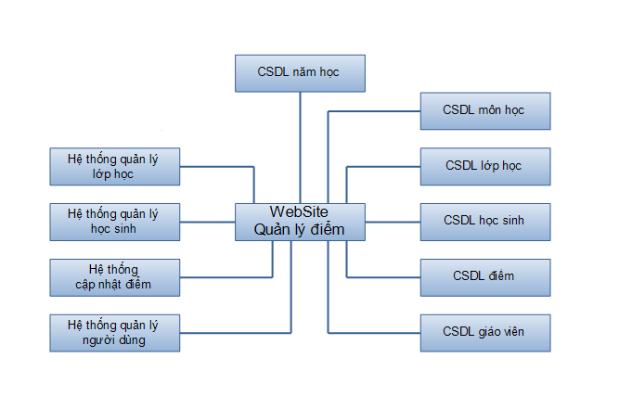

Hình 3.2.1: Sơ đồ website quản lý điểm

* Hệ thống quản lý học sinh: cho phép người dùng thêm, xóa, sửa học sinh khi cần thiết.

• Hệ thống quản lý người dùng: cho phép quản trị quản lý thông tin giáo viên cũng như tài khoản của giáo viên, cấp quyền cho giáo viên.

• Hệ thống cập nhật điểm: cho phép người dùng cập nhật điểm khi cần thiết.

• CSDL môn học: lưu trữ thông tin về môn học (mã môn học, tên môn học)

* CSDL giáo viên: lưu trữ thông tin giáo viên (mã giáo viên, tên giáo viên, chức vụ, tài khoản, mật khẩu, mã môn dạy, kiêm nhiệm, số điện thoại).
* CSDL lớp học: lưu trữ thông tin lớp học (mã lớp học, tên lớp học, mã giáo viên, mã năm học).

• CSDL học sinh: lưu trữ thông tin học sinh (mã học sinh, tên học sinh, ngày sinh, địa chỉ, giới tính, dân tộc, mã lớp học).

• CSDL điểm môn học: (Mã học sinh, mã môn học, điểm miệng, điểm giữa kỳ, điểm cuối kỳ, điểm trung bình môn).

• CSDL tổng kết: (mã học sinh, mã học kì, điểm tổng kết, xếp loại).

**Danh sách các hoạt động**

* Người quản trị:

Đăng nhập hệ thống

Quản lý hệ thống tài khoản

Quản lý danh sách lớp học

* Giáo viên chủ nhiệm:

Đăng nhập hệ thống

Quản lý học sinh lớp phụ trách (thêm, xóa, sửa)

* Giáo viên bộ môn:

Đăng nhập hệ thống

Quản lý điểm (thêm, xóa, sửa)

* Học sinh:

Xem điểm

Xem thông tin giáo viên

Xem lớp học

* Phụ huynh

Xem lớp học

Xem điểm

Xem thông tin giáo viên

### 3.2.2. Sơ đồ luồng dữ liêu thông tin học sinh

Hình 3.2.2.1Sơ đồ luồng đi dữ liệu học sinh

### 3.2.3. Sơ đồ luồng dữ liêu điểm học sinh

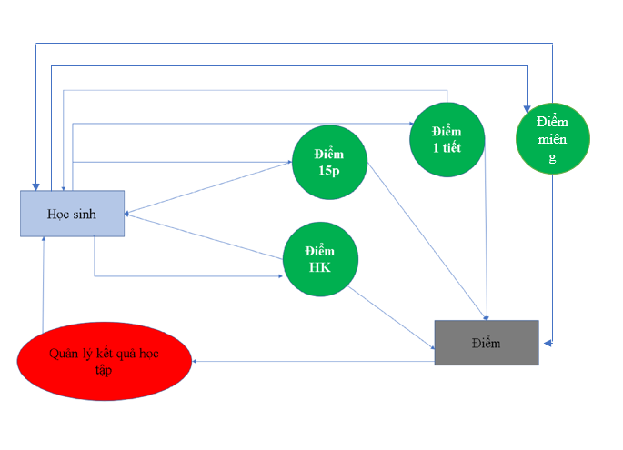

Hình 3.2.3.1 Sơ đồ luồng đi dữ liệu điểm

### 3.2.4. Sơ đồ luồng dữ liêu môn học

Hình 3.2.4.1: Sơ đồ luồng đi dữ liệu môn học

### 3.2.5. Thiết kế

#### **3.2.5.1 Thiết kế dữ liệu**

##### **a, Các thuộc tính trong bảng**

Nhóm môn:

Môn học:

Giáo viên:

Lớp:

Học sinh:

Bảng điểm:

Tổng kết:

##### **b, Ràng buộc trong CSDL**

Học sinh:

* Mã học sinh: Gồm 10 chữ số. 4 kí tự đầu là năm vào học tại trường, 2 kí tự tiếp theo là mã nhóm môn theo hệ ASSCII, 4 kí tự cuối là số thứ tự
* mã lớp: Gồm 4 kí tự. 2 kí tự đầu là mã khối, 1 kí tự tiếp theo là mà nhóm môn, 1 kí tự cuối là số thứ tự
* họ và tên đệm học sinh
* tên học sinh
* giới tính: Gồm 2 lựa chọn là Nam hoặc Nữ
* ngày sinh
* địa chỉ

Giáo viên:

* mã giáo viên: Gồm 9 kí tự. 2 kí tự đầu là mã nhóm môn theo hệ ASSCII, 4 kí tự đầu tiên là năm vào công tác, 3 kí tự cuối là số thứ tự
* họ tên đệm giáo viên
* tên giáo viên
* mã môn học: môn học phụ trách, gồm 2 kí tự là các kí tự đầu tiên trong tên môn học
* giới tính: giới tính: Gồm 2 lựa chọn là Nam hoặc Nữ
* ngày sinh
* địa chỉ.

Lớp:

* mã giáo viên: mã giáo viên: Gồm 9 kí tự. 2 kí tự đầu là mã nhóm môn theo hệ ASSCII, 4 kí tự đầu tiên là năm vào công tác, 3 kí tự cuối là số thứ tự
* mã khối: gồm 2 kí tự. Bao gồm 3 khối 10,11,12
* mã lớp: Gồm 4 kí tự. 2 kí tự đầu là mã khối, 1 kí tự tiếp theo là mà nhóm môn, 1 kí tự cuối là số thứ tự
* mã nhóm môn: 1 kí tự đại diện cho các nhóm môn theo định hướng của lớp học (A là tự nhiên, D là xã hội, T là tự chọn)

Nhóm môn:

* mã nhóm môn: 1 kí tự đại diện cho các nhóm môn theo định hướng của lớp học (A là tự nhiên, D là xã hội, T là tự chọn)
* tên nhóm môn: Gồm 3 nhóm môn, Tự nhiên, Xã hội, Tự chọn

Môn học:

* Mã môn học: Gồm 2 kí tự là các kí tự đầu tiên trong tên môn học
* tên môn học
* mã nhóm môn: 1 kí tự đại diện cho các nhóm môn theo định hướng của lớp học (A là tự nhiên, D là xã hội, T là tự chọn)

Bảng điểm:

* Mã môn học: Gồm 2 kí tự là các kí tự đầu tiên trong tên môn học
* Mã học sinh: Gồm 10 chữ số. 4 kí tự đầu là năm vào học tại trường, 2 kí tự tiếp theo là mã nhóm môn theo hệ ASSCII, 4 kí tự cuối là số thứ tự.
* Mã học kì: học kỳ của bảng điểm (1 hoặc 2)
* Điểm: định dạng số thập phân và được quản lý theo thang điểm hệ 10 bắt đầu từ 0 và lớn nhất là 10 điểm

Tổng kết:

* mã học sinh: Gồm 10 chữ số. 4 kí tự đầu là năm vào học tại trường, 2 kí tự tiếp theo là mã nhóm môn theo hệ ASSCII, 4 kí tự cuối là số thứ tự
* mã học kì: học kỳ của bảng điểm (1 hoặc 2)
* điểm tổng kết: là điểm trung bình cộng các môn học
* xếp loại: có 3 bậc xếp loại (Giỏi >= 8,6.5<=Khá<8, Trung bình < 6.5)

##### **c, Thiết kế giao diện:**

Đăng nhập

Hình 3.2.5.1.1

Lớp

Hình 3.2.5.1.2: Lớp

Thông tin điểm

Hình 3.2.5.1.3: Thông tin điểm

Giáo viên

Hình 3.2.5.1.4: Giáo viên

Thêm học sinh

Hình 3.2.5.1.5: Thêm học sinh

Sửa thông tin

Hình 3.2.5.1.6: Sửa thông tin

Thêm điểm

Hình 3.2.5.1.7: Thêm điểm

Sửa điểm

Hình 3.2.5.1.8 Sửa điểm

# **Tổng Kết Chương III**

- Tìm hiều về website của 1 trường trung học phổ thông

- Xây dựng database.

- Xây dựng base source.

- Thiết kế 1 phần nhỏ đó là quản lý điểm của học sinh, sử dụng mô hình mvc đã tìm hiểu để thiết kế trang web.

**Tài Liệu Tham Khảo**

**-** Beginning PHP and MySQL, 4th Edition.pdf

- PHP Team Development by Samisa Abeysinghe (z-lib.org).pdf

- PHP Team Development Easy and effective team work using MVC, agile development, source control, testing, bug tracking, and more by Samisa Abeysinghe (z-lib.org).pdf

- Practical PHP and MySQL Website Databases.pdf

- Pro PHP MVC by Chris Pitt (z-lib.org).pdf

- <https://vi.wikipedia.org/wiki/Internet>

- <https://vi.wikipedia.org/wiki/World_Wide_Web>

- <https://viblo.asia/p/pdo-trong-php-khai-niem-va-nhung-thao-tac-co-ban-57rVRq59R4bP>